МІНІСТЕРСТВО ОХОРОНИ ЗДОРОВ’Я УКРАЇНИ
ТЕРНОПІЛЬСЬКИЙ НАЦІОНАЛЬНИЙ МЕДИЧНИЙ УНІВЕРСИТЕТ
ІМЕНІ І.Я.ГОРБАЧЕВСЬКОГО
МІНІСТЕРСТВА ОХОРОНИ ЗДОРОВ’Я УКРАЇНИ

Буртняк Руслана Ярославівна
На правах рукопису
УДК: 614.253.52:616.5:615.262:615.331:579.852.13

Кваліфікаційна робота

ОЦІНКА БЕЗПЕЧНОСТІ ТА ЕФЕКТИВНОСТІ ЗАСТОСУВАННЯ БОТУЛОТОКСИНУ І ФІЛЕРІВ НА ОСНОВІ ГІАЛУРОНОВОЇ КИСЛОТИ МЕДИЧНОЮ СЕСТРОЮ У ПРОЦЕДУРАХ ОМОЛОДЖЕННЯ ШКІРИ

спеціальність 223 Медсестринство

Науковий керівник:
Доцент кафедри вищої медсестринської освіти,
догляду за хворими та клінічної імунології
Тернопільського національного медичного
університету імені І.Я.Горбачевського МОЗ України
Даньчак С.В.

Тернопіль 2025
АНОТАЦІЯ
Буртняк Руслана Ярославівна. «Оцінка безпечності та ефективності застосування ботулотоксину і філерів на основі гіалуронової кислоти медичною сестрою у процедурах омолодження шкіри». Кваліфікаційна робота. – Тернопіль, 2025. – 76 с.

У роботі проаналізовано сучасні методи ін’єкційного омолодження шкіри, зокрема застосування ботулотоксину та дермальних філерів на основі стабілізованої гіалуронової кислоти, а також визначено їхню ефективність і безпечність. Досліджено роль та компетенції медичної сестри у проведенні ін’єкційних процедур омолодження, а також участь у передпроцедурному консультуванні, підготовці пацієнтів та моніторингу результатів. Оцінено рівень задоволення пацієнток результатами ін’єкційного омолодження у трьох порівняльних групах, що дозволило встановити вагому роль медичної сестри у забезпеченні безпеки та якості проведених процедур.
Об’єкт дослідження – ін’єкційні методи омолодження шкіри (ботулотоксин, дермальні філери), медичні сестри.
Шляхом аналізу сучасної літератури, нормативних документів МОЗ України та власного дослідження встановлено, що ін’єкційні методи омолодження є популярними і високо ефективними засобами покращення зовнішності пацієнтів. Однак їх безпека та результативність значною мірою залежать від професійної підготовки медичної сестри, правильного підбору препаратів та дотримання протоколів гігієни й асептики. Роль медичної сестри у цих процедурах часто залишається недооціненою, незважаючи на її ключову участь у комунікації з пацієнтом і запобіганні можливим ускладненням.
У процесі дослідження порівняно результати застосування ін’єкційних методик у трьох групах пацієнтів, визначено рівень їх задоволення процедурами та охарактеризовано роль медичної сестри у підготовці, проведенні та післяпроцедурному супроводі. Аналіз показав, що медичні сестри мають високий потенціал у забезпеченні безпеки процедур та зниженні ризику виникнення ускладнень. Також проведено огляд різних категорій препаратів для ін’єкційного омолодження, їхніх особливостей та впливу на кінцевий результат.
Ключові слова: ін’єкційна косметологія, ботулотоксин, дермальні філери, гіалуронова кислота, безпечність і ефективність, роль медичної сестри, задоволення пацієнтів, естетична медицина.

Список літератури
- Altuhafy, M. R., Yadav, R., Talluri, S., Jabr, L., Kalladka, M., & Khan, J. (2023). Advancements and challenges in botulinum toxin use: A comprehensive review. International Seven Multidisciplinary Journal, 3(4), 45–58.
- American Society of Plastic Surgeons. (2023). 2023 Plastic Surgery Statistics Report.Retrieved from https://www.plasticsurgery.org/documents/News/Statistics/2023/plastic-surgery-statistics-full-report-2023.pdf
- Avelar, R., Kaminer, M., & Hale, E. (2025). Is Evolysse the Answer to "Filler Fatigue?" Allure. Retrieved from https://www.allure.com/story/evolysse-filler-injectable
- Cairns, K. (2023). Exploring Nonresponse to Botulinum Toxin in Aesthetics. JMIR Dermatology, 8, e69960. https://doi.org/10.2196/69960
- Carruthers, A., Carruthers, J. The history of botulinum toxin: from poison to beauty // PubMed. – 2023. – Available at: https://pubmed.ncbi.nlm.nih.gov/28299552/
- Cavallini, M., Gazzola, R., & Metalla, M. (2014). The role of hyaluronic acid in facial rejuvenation: A review. Dermatologic Therapy, 27(1), 17–23. https://doi.org/10.1111/dth.12095
- Li, X.-Z., Chiang, C.-F., Lin, Y.-H., Chen, T.-M., Wang, C.-H., Tzeng, Y.-S., & Cui, H.-Y. (2023). Safety and efficacy of hyaluronic acid injectable filler in the treatment of nasolabial fold wrinkle: A randomized, double-blind, self-controlled clinical trial. Journal of Cosmetic Dermatology, 22(1), 219–229. https://doi.org/10.1080/09546634.2023.2190829
- North Dakota Board of Nursing. (2024). Role of the Licensed Nurse in Aesthetic Practices. Retrieved from https://www.ndbon.org/2024/12/role-of-the-licensed-nurse-in-aesthetic-practices/
- Ramadan, F. (2023). Expanding the scope of the Journal of Aesthetic Nursing in 2023. Aesthetic Nursing, 9(4), 123–125. https://www.aestheticnursing.co.uk/content/editorial/expanding-the-scope-of-the-journal-of-aesthetic-nursing-in-2023/
- Siperstein, R. (2023). Review of Botulinum Toxin Uptake and Novel Theory Regarding Potential Spread Days After Injection. Aesthetic Surgery Journal, 43(8), 887–895. https://doi.org/10.1093/asj/sjad251
ANNOTATION
Burtniak Ruslana Yaroslavivna. “Assessment of the Safety and Effectiveness of Botulinum Toxin and Hyaluronic Acid-Based Fillers Administered by Nurses in Skin Rejuvenation Procedures.” Qualification Thesis. – Ternopil, 2025. – 76 p.

This study analyzes modern methods of injectable skin rejuvenation, particularly the use of botulinum toxin and dermal fillers based on stabilized hyaluronic acid, as well as their effectiveness and safety. The role and competencies of nurses in performing injectable rejuvenation procedures, including pre-procedural consultation, patient preparation, and result monitoring, were examined. The level of patient satisfaction with injectable rejuvenation outcomes was evaluated in three comparative groups, which made it possible to establish the significant role of the nurse in ensuring the safety and quality of these procedures.
Object of the study – injectable skin rejuvenation methods (botulinum toxin, dermal fillers), nurses.
Through an analysis of current literature, regulatory documents from the Ministry of Health of Ukraine, and the author’s own research, it was found that injectable rejuvenation methods are popular and highly effective tools for improving patients’ appearance. However, their safety and outcomes largely depend on the professional training of nurses, the proper selection of preparations, and compliance with hygiene and aseptic protocols. Despite the nurse’s crucial role in communicating with the patient and preventing potential complications, this role often remains undervalued.
During the study, the results of injectable procedures in three groups of patients were compared, patient satisfaction with the procedures was determined, and the role of the nurse in preparation, procedure execution, and post-procedural care was described. The analysis showed that nurses have significant potential in ensuring procedural safety and reducing the risk of complications. The study also included a review of various categories of injectable rejuvenation products, their characteristics, and their impact on final outcomes.
Keywords: injectable cosmetology, botulinum toxin, dermal fillers, hyaluronic acid, safety and effectiveness, role of the nurse, patient satisfaction, aesthetic medicine.
References
- Altuhafy, M. R., Yadav, R., Talluri, S., Jabr, L., Kalladka, M., & Khan, J. (2023). Advancements and challenges in botulinum toxin use: A comprehensive review. International Seven Multidisciplinary Journal, 3(4), 45–58.
- American Society of Plastic Surgeons. (2023). 2023 Plastic Surgery Statistics Report. Retrieved from https://www.plasticsurgery.org/documents/News/Statistics/2023/plastic-surgery-statistics-full-report-2023.pdf
- Avelar, R., Kaminer, M., & Hale, E. (2025). Is Evolysse the Answer to "Filler Fatigue?" Allure. Retrieved from https://www.allure.com/story/evolysse-filler-injectable
- Cairns, K. (2023). Exploring Nonresponse to Botulinum Toxin in Aesthetics. JMIR Dermatology, 8, e69960. https://doi.org/10.2196/69960
- Carruthers, A., Carruthers, J. The history of botulinum toxin: from poison to beauty // PubMed. – 2023. – Available at: https://pubmed.ncbi.nlm.nih.gov/28299552/
- Cavallini, M., Gazzola, R., & Metalla, M. (2014). The role of hyaluronic acid in facial rejuvenation: A review. Dermatologic Therapy, 27(1), 17–23. https://doi.org/10.1111/dth.12095
- Li, X.-Z., Chiang, C.-F., Lin, Y.-H., Chen, T.-M., Wang, C.-H., Tzeng, Y.-S., & Cui, H.-Y. (2023). Safety and efficacy of hyaluronic acid injectable filler in the treatment of nasolabial fold wrinkle: A randomized, double-blind, self-controlled clinical trial. Journal of Cosmetic Dermatology, 22(1), 219–229. https://doi.org/10.1080/09546634.2023.2190829
- North Dakota Board of Nursing. (2024). Role of the Licensed Nurse in Aesthetic Practices. Retrieved from https://www.ndbon.org/2024/12/role-of-the-licensed-nurse-in-aesthetic-practices/
- Ramadan, F. (2023). Expanding the scope of the Journal of Aesthetic Nursing in 2023. Aesthetic Nursing, 9(4), 123–125. https://www.aestheticnursing.co.uk/content/editorial/expanding-the-scope-of-the-journal-of-aesthetic-nursing-in-2023/
- Siperstein, R. (2023). Review of Botulinum Toxin Uptake and Novel Theory Regarding Potential Spread Days After Injection. Aesthetic Surgery Journal, 43(8), 887–895. https://doi.org/10.1093/asj/sjad251

ЗМІСТ

АНОТАЦІЯ………………………………………………………………. | 2
ПЕРЕЛІК УМОВНИХ ПОЗНАЧЕНЬ………………………………….. | 10
ВСТУП…………………………………………………………………… | 11
РОЗДІЛ 1 Огляд літератури……………………………………………. | 15
1.1. Актуальність та тенденції розвитку ін'єкційних процедур омолодження шкіри .……………………………………………………. | 15
1.2. Фізіологічні механізми дії ботулотоксину та філерів на тканини шкіри та м'язи обличчя…………………………………………………. | 17
1.3. Медсестринська практика в косметології: роль, компетенції та етичні аспекти виконання ін'єкційних процедур………………………  1.4. Ризики, побічні ефекти та ускладнення ін'єкційних процедур омолодження шкіри: профілактика та моніторинг…………………….  1.5. Методи оцінки ефективності процедур омолодження шкіри: сучасні критерії та інструменти………………………………………..  1.6. Інновації та перспективи ін’єкційних методів омолодження: роль медичної сестри……………………………………………………. | 22  27  31  34
РОЗДІЛ 2 Методи та об’єкт дослідження…………………………….. | 36
РОЗДІЛ 3 Оцінка ефективності та результативності ін'єкційних процедур омолодження з використанням ботулотоксину та філерів на основі гіалуронової кислоти…………………………………………….. | 38
3.1. Загальна характеристика досліджуваної вибірки пацієнток та їх естетичних потреб……………………………………………………….. | 38
3.2. Аналіз основних запитів пацієнток щодо використання ботулотоксину та філерів на основі гіалуронової кислоти………………………………………………………………….... | 41
3.3 Загальна оцінка результатів ін’єкційних процедур та ступеня задоволеності пацієнток ………………………………. | 46
3.4. Порівняльна ефективність ботулотоксину, філерів і комбінованого підходу відповідно до запитів та отриманих результатів пацієнток ………………………………………………. | 50
3.5. Роль медичної сестри в оцінці результативності та безпеки ін'єкційних процедур омолодження шкіри …………………………… | 60
ВИСНОВКИ……………………………………………………………… | 64
СПИСОК ВИКОРИСТАНИХ ДЖЕРЕЛ……………………………….. | 66
ДОДАТКИ………………………………………………………………. | 72

ПЕРЕЛІК УМОВНИХ ПОЗНАЧЕНЬ

ГК – гіалуронова кислота
ІПНМД – інфекції, пов’язані з наданням медичної допомоги
БОТ – ботулотоксин
ДФ – дермальні філери
МС – медична сестра
ЗОЗ – заклад охорони здоров’я

ВСТУП

Ін’єкційні процедури омолодження, зокрема застосування ботулотоксину та дермальних філерів, набули величезної популярності в естетичній медицині завдяки своїй безпеці, ефективності та можливості швидкого досягнення результатів без хірургічного втручання. Ботулотоксин типу А використовується для корекції мімічних зморшок і профілактики їхнього утворення, тоді як дермальні філери на основі стабілізованої гіалуронової кислоти застосовуються для відновлення втраченого об’єму та покращення контурів обличчя [6, 7, 14, 46]. Ці препарати діють як біоадаптивні імплантати, що відновлюють природну структуру шкіри, стимулюють синтез власного колагену та покращують гідратацію тканин.
Водночас важливим аспектом проведення таких процедур є їхня безпека та дотримання стандартів якості. Роль медичної сестри у забезпеченні безпеки процедур омолодження складно переоцінити: медична сестра відповідає за підготовку пацієнта, асистування під час маніпуляцій, дотримання стандартів гігієни та післяпроцедурний моніторинг. Саме вона виконує важливі функції комунікації між лікарем та пацієнтом, а також забезпечує психологічну підтримку, що є необхідною умовою якісної естетичної допомоги.
Таким чином, дослідження ін’єкційних методів омолодження, механізмів їх дії, а також ролі медичної сестри у цьому процесі є надзвичайно актуальним для сучасної практики естетичної медицини [38,46].
Актуальність теми. Поширеність ін’єкційних методів омолодження шкіри у світі постійно зростає. Згідно з даними Американського товариства пластичних хірургів, у 2023 році було проведено понад 8 мільйонів ін’єкційних процедур ботулотоксину та дермальних філерів. У країнах Європи ці показники також залишаються високими, а в Україні та країнах Східної Європи вони демонструють стрімке зростання.
Незважаючи на зростаючу популярність ін’єкційних методів, роль медичної сестри у цьому процесі часто залишається недооціненою. Саме медична сестра несе відповідальність за підготовку пацієнта до процедури, асистування лікарю під час маніпуляцій, дотримання протоколів безпеки та запобігання ускладненням. Згідно з міжнародними дослідженнями, близько 65 % випадків ускладнень після косметологічних процедур пов’язані не з якістю самого препарату, а з порушенням правил підготовки та догляду, що належать до компетенції медичної сестри.
Отже, актуальність дослідження зумовлена високим попитом на ін’єкційні методи омолодження, необхідністю удосконалення професійної підготовки медичних сестер та підвищення їхнього внеску у забезпечення безпечного проведення процедур. Це дозволить не лише покращити якість естетичних послуг, а й знизити ризик виникнення ускладнень та підвищити задоволеність пацієнтів.
Мета дослідження – проаналізувати основні категорії та особливості використання препаратів для ін’єкційного омолодження, порівняти ефективність різних методик ін’єкційного омолодження шкіри у трьох групах пацієнток, визначити рівень їх задоволення результатами процедур та дослідити вагому роль медичної сестри у забезпеченні безпечного й ефективного проведення ін’єкційного омолодження.
Завдання дослідження:
- Проаналізувати сучасні методики ін’єкційного омолодження шкіри та класифікацію препаратів, які застосовуються у косметологічній практиці.
- Дослідити запити пацієнтів щодо проведення ін’єкційних процедур омолодження та оцінити результативність проведених процедур з урахуванням індивідуальних очікувань.
- Порівняти результати ін’єкційних процедур у трьох групах пацієнтів залежно від обраного підходу (ботулотоксин, дермальні філери, комбіновані методики) та встановити їхню ефективність.
- Визначити рівень задоволення пацієнтів отриманими результатами ін’єкційного омолодження та проаналізувати фактори, що на нього впливають.
- Встановити вагому роль медичної сестри у забезпеченні безпеки, якості та ефективності проведення ін’єкційних процедур омолодження.
Об’єкт дослідження: ін’єкційні методи омолодження шкіри (ботулотоксин, дермальні філери), медичні сестри.
Предмет дослідження: особливості участі медичної сестри у забезпеченні ефективності та безпеки ін’єкційних процедур омолодження шкіри.
Методи дослідження: аналіз та узагальнення літературних даних; аналіз та узагальнення нормативних документів МОЗ України з реформування системи охорони здоров’я; соціологічне дослідження відповідно до розробленого опитувальника; статистичні методи обробки результатів дослідження.
Наукова новизна. Автор вперше в Україні дослідила порівняльну ефективність ін’єкційних методів омолодження (ботулотоксину та дермальних філерів) у трьох групах пацієнток, визначила рівень їх задоволення результатами процедур та комплексно проаналізувала роль медичної сестри у забезпеченні безпеки та якості ін’єкційного омолодження. Також уперше було проведено аналіз особливостей підготовки пацієнток, післяпроцедурного догляду та впливу категорій препаратів на кінцевий результат, що дозволило встановити ключові напрями для вдосконалення професійної діяльності медичних сестер у сфері естетичної медицини.
Практичне значення одержаних результатів. Результати проведеного дослідження дозволяють вдосконалити професійну підготовку медичних сестер у сфері ін’єкційної косметології, підвищити рівень їх знань та умінь, а також поліпшити якість взаємодії між лікарем, медичною сестрою та пацієнткою під час проведення ін’єкційних процедур омолодження. Отримані дані можуть бути використані для розробки навчально-методичних матеріалів і стандартів роботи медичної сестри у сфері ін’єкційної косметології, що сприятиме підвищенню безпеки та ефективності естетичних процедур у практиці охорони здоров’я.
Апробація результатів. Результати магістерської роботи оприлюднено на ІII міжнародній науково-практичній медсестринській конференції «Медсестринство та виклики сьогодення» (м. Тернопіль, 24 жовтня 2024).
Публікації. За матеріалами кваліфікаційної роботи опубліковано 1 наукову працю: у матеріалах ІІІ міжнародної науково-практичної медсестринської конференції «Медсестринство та виклики сьогодення» 24 жовтня 2024 року.
Обсяг та структура кваліфікаційної роботи. Кваліфікаційна робота викладена на 73 сторінках і складається із анотації, вступу, огляду літератури, власних досліджень, аналізу результатів дослідження, висновків, списку літератури. Робота містить 22 малюнки, 2 таблиці.

РОЗДІЛ 1
ОГЛЯД ЛІТЕРАТУРИ

  - Актуальність та тенденції розвитку ін'єкційних процедур омолодження шкіри

У сучасному світі питання збереження молодості та привабливості стало не лише естетичним, але й соціально значущим явищем, що відображає загальносвітові тенденції до турботи про зовнішність, самореалізацію та якість життя [3, 4]. Із розвитком медицини, біотехнологій та популяризацією ідеалів краси в мас-медіа, ін’єкційні методи омолодження зайняли центральне місце в арсеналі естетичної дерматології, ставши безпечною та ефективною альтернативою хірургічному втручанню.
Перші спроби впливати на шкіру з метою покращення її вигляду зафіксовані ще в стародавніх цивілізаціях. Проте формування науково обґрунтованої ін'єкційної косметології почалося в XX столітті [6, 7, 14].
Ключовою віхою в історії цієї галузі стало використання ботулотоксину типу A (Botox®), який у 1989 році був затверджений FDA для лікування блефароспазму, а вже у 2002 році — для корекції мімічних зморшок (Carruthers & Carruthers, 2002). Подружжя офтальмолога Джина Карразерса і дерматолога Аліс Карразерс першими почали застосовувати ботулотоксин з естетичною метою. Їх публікації відкрили нову еру в нехірургічному омолодженні обличчя [16, 22, 28, 30].
Паралельно з цим, інтенсивно розвивалися препарати філерів на основі гіалуронової кислоти, які вже у 1996 році отримали широке застосування в Європі, а з 2003 року почали активно використовуватись і в США (Rzany et al., 2012) . Їхні переваги — біосумісність, мінімальна імуногенність і негайний естетичний ефект [34].
На сьогоднішній день ін’єкційна косметологія є одним із найбільш динамічних секторів естетичної медицини. Вона охоплює:
- Ботулінотерапію для корекції мімічних зморшок, лікування гіпергідрозу, бруксизму, а також векторного підняття обличчя (treatment-based lifting);
- Контурну пластику філерами — для заповнення зморшок, збільшення об'єму губ, скул, підборіддя, корекції асиметрій;
- Біоревіталізацію та мезотерапію — ін’єкційне введення вітамінів, амінокислот і гіалуронової кислоти для зволоження та живлення шкіри.
Згідно з даними Американського товариства пластичних хірургів (ASPS), у 2022 році було виконано понад 8,7 мільйона ін’єкційних процедур тільки в США, що на 15% більше, ніж у попередньому році (ASPS Report, 2023) . Це свідчить про зростаючу популярність і соціальну прийнятність цих втручань.

Ключові тенденції розвитку [16, 30]:
- Індивідуалізація підходів: формування персоналізованих схем введення препаратів на основі анатомічних особливостей, віку, гендеру та очікувань пацієнта.
- Природність результатів: нова естетична парадигма — не "заморожене обличчя", а "освіжений вигляд". Мінімалізм, гармонізація, soft touch.
- Комплексність впливу: поєднання різних методик — ботулотоксин + філери + біоревіталізація + апаратні процедури — для довготривалого ефекту.
- Наукова доказовість: збільшення кількості рандомізованих контрольованих досліджень, метааналізів щодо ефективності та безпечності препаратів.
- Зміна вікової аудиторії: зростає популярність превентивних ін’єкцій у молодих пацієнтів (25–35 років) з метою відтермінувати ознаки старіння (Prejuvenation) .
Варто зазначити, що окрім фізичних змін, ін’єкційні методи позитивно впливають на якість життя, самооцінку та соціальну активність. Пацієнти повідомляють про підвищення впевненості у собі, зниження рівня тривоги та депресії після процедур [40, 46].
Проте паралельно існує і етичний дискурс, пов'язаний із залежністю від процедур, ризиками гіперкорекції, підвищеними очікуваннями пацієнтів. Це підкреслює необхідність медико-психологічного супроводу та естетичної освіти населення.

  - Фізіологічні механізми дії ботулотоксину та філерів на тканини шкіри та м'язи обличчя

Ін’єкційні методи омолодження на основі ботулотоксину типу А (BoNT-A) та дермальних філерів є фундаментально різними за механізмом дії, проте мають спільну мету — поліпшення естетичних параметрів обличчя шляхом зменшення вікових змін, відновлення об’ємів і гармонізації м’язового тонусу. У сучасній естетичній медицині ці методики демонструють високу ефективність, передбачуваність результатів та добрий профіль безпеки, що забезпечило їм провідне місце у структурі мінімально інвазивних процедур [5, 9, 13].
Ботулотоксин є нейропротеїном, який продукується бактерією Clostridium botulinum. У косметологічній практиці використовується ботулотоксин типу А, що має здатність оборотно блокувати холінергічну передачу в нейром’язових синапсах. Молекула BoNT-A складається з важкого і легкого ланцюгів, які зв’язані дисульфідним містком. Після внутрішньом’язового введення, препарат вибірково зв’язується з пресинаптичними мембранами моторних нейронів, проникає в цитозоль і розщеплює білок SNAP-25, що є частиною SNARE-комплексу, відповідального за екзоцитоз ацетилхоліну [17]. Таким чином блокується вивільнення цього нейромедіатора в синаптичну щілину, внаслідок чого настає тимчасова хімічна денервація м’яза з подальшою м’язовою релаксацією. Клінічно це проявляється зменшенням або повним усуненням зморшок, пов’язаних з надмірною мімікою [18, 21].
М’язова релаксація після ін’єкції BoNT-A розвивається протягом 2–7 днів, досягає піку на 14-й день і зберігається, як правило, протягом 3–6 місяців. Відновлення нервово-м’язової передачі відбувається поступово, внаслідок репарації SNARE-білків і спраутингу нових нервових терміналей. Важливо зазначити, що ботулотоксин діє виключно на м’язову активність, не впливаючи безпосередньо на морфологію шкіри, проте опосередковано зумовлює зменшення утворення зморшок і збереженню гладкості шкірного рельєфу.
Існує декілька комерційно доступних препаратів ботулотоксину типу А (табл. 1.1) — зокрема, onabotulinumtoxinA (Botox®, Allergan), abobotulinumtoxinA (Dysport®, Ipsen), incobotulinumtoxinA (Xeomin®, Merz), а також нові формули корейського виробництва (Botulax®, Innotox®, Liztox®) [24, 27]. Всі вони мають спільний механізм дії, але відрізняються молекулярною масою, ступенем очищення, наявністю комплексуючих білків та профілем розповсюдження у тканинах, що впливає на клінічну динаміку ефекту [33, 41, 47].

Таблиця 1.1 Порівняльна таблиця ботулотоксинів

Препарат | Виробник | Країна | Форма | Білки-комплексанти | Початок дії | Тривалість ефекту | Клінічні особливості
Botox® | Allergan (AbbVie) | США | Ліофілізат | Так | 3–5 днів | 3–6 міс | Золотий стандарт, висока передбачуваність
Dysport® | Ipsen | Франція | Ліофілізат | Так | 2–3 дні | 3–5 міс | Швидша дифузія, менша доза на одиницю
Xeomin® | Merz Pharma | Німеччина | Ліофілізат | Ні | 4–7 днів | 3–4 міс | Чиста форма, знижений ризик резистентності
Botulax® | Hugel | Південна Корея | Ліофілізат | Так | 2–4 дні | 3–6 міс | Поширений у країнах Азії, конкурентна ціна
Letybo® | Croma Pharma | Австрія | Ліофілізат | Так | 3–4 дні | 3–6 міс | Новий європейський продукт

Дермальні філери репрезентують клас біоадаптивних імплантантів, які вводяться у дерму або підшкірну клітковину з метою компенсації вікових змін, відновлення втраченої тканинної маси, корекції контурів обличчя та поліпшення загального рельєфу шкіри. Їхнє застосування ґрунтується на комбінованому механізмі дії, що поєднує як механічні, так і біологічні ефекти [24].
Механічний механізм дії зумовлений безпосереднім заповненням дефіцитних ділянок: після ін’єкції філери створюють об’ємний ефект, компенсуючи втрату підшкірного жиру, заповнюючи глибокі та поверхневі зморшки й складки. Це забезпечує миттєвий результат, що проявляється у покращенні контурів обличчя та вирівнюванні поверхні шкіри.
Біологічний механізм дії полягає у здатності стабілізованої гіалуронової кислоти (ГК) — основного компонента сучасних філерів — взаємодіяти з клітинними елементами та міжклітинною речовиною дерми. ГК є потужним гігроскопічним агентом: вона активно притягує та утримує молекули води, створюючи навколо себе гідратаційне середовище, що підвищує тургор та еластичність шкіри [27, 33, 41].
Крім того, філери на основі ГК стимулюють активність фібробластів — основних клітин сполучної тканини — до синтезу нових молекул колагену та еластину. Це досягається завдяки поєднанню механічної стимуляції фібробластів (ефект розтягнення екстрацелюлярного матриксу) та біохімічної дії самої ГК, яка виступає важливим сигналом для активації процесів відновлення та регенерації.
Варто зазначити, що фізико-хімічні властивості філерів, зокрема ступінь зшивання, концентрація ГК, щільність та когезивність, визначають їхню клінічну поведінку в тканинах. Вони впливають на здатність філерів до формоутворення, стійкість до біодеградації, ризик міграції та об’ємний ефект. Після ін’єкції стабілізована ГК, завдяки своїй вираженій гідрофільності, залучає значну кількість молекул води, утворюючи гелеподібну тривимірну сітку, що інтегрується у дермальний шар [9, 18]. Ця сітка виконує опорну функцію для навколишніх тканин, забезпечуючи візуальне відновлення втрачених об’ємів і заповнення зморшок або складок.
Філери класифікують за анатомічною глибиною введення та в’язкісно-еластичними властивостями. Щільні препарати (структурні філери) призначені для надкісткових та глибоких підшкірних ін’єкцій у зонах вираженого об’ємного дефіциту (наприклад, вилиці, підборіддя). Середньощільні філери використовуються для середньої третини обличчя та зони губ, а м’які гелі — для поверхневої дерми з метою корекції дрібних зморшок або біоревіталізації. В окрему категорію виділяють біостимулюючі філери (наприклад, на основі кальцію гідроксиапатиту або полікапролактону), які забезпечують пролонговану естетичну відповідь за рахунок індукції неоколагенезу.
Додаткові переваги та ефекти застосування:
- Стабілізована ГК, що використовується у сучасних філерах, отримується шляхом крос-лінкування (перехресного зшивання), що значно підвищує її стійкість до ферментативної деградації. Завдяки цьому ефект зберігається протягом 6–18 місяців залежно від типу препарату та ділянки введення.
- Високий ступінь біосумісності стабілізованої ГК мінімізує ризики імунних реакцій, забезпечуючи високу безпечність та низьку частоту побічних ефектів.
- Крім механічного ефекту заповнення, відзначається так званий біоревіталізаційний ефект: стимулюється мікроциркуляція, поліпшуються обмінні процеси в дермі, активується проліферація фібробластів.
Доведено, що стабілізована ГК стимулює синтез колагену типів I і III, покращує капілярну перфузію, сприяє ремоделюванню дермального матриксу та пригнічує вільнорадикальні процеси. Навіть після повної ферментативної деградації філера, яка відбувається під дією гіалуронідаз, частина стимульованого ефекту зберігається за рахунок оновлення позаклітинного середовища.
Застосування дермальних філерів у клінічній практиці дає змогу виконувати волюметричну реконструкцію обличчя без хірургічного втручання, досягати ефекту м’якого ліфтингу, а також забезпечувати природну гармонізацію обличчя з урахуванням анатомічних пропорцій і гендерно-вікових особливостей. Доведено, що стратегічне використання філерів у комбінації з ботулотоксином оптимізує естетичний результат: усунення мімічного гіпертонусу запобігає передчасному руйнуванню гіалуронового гелю в зонах високої динаміки.
На сьогоднішній день ринок пропонує низку філерів (табл. 1.2)із високою доказовою базою, зокрема Juvederm® (Allergan), Restylane® (Galderma), Belotero® (Merz), Teosyal® (Teoxane), Stylage® (Vivacy) та інші [21, 24, 27]. Їхній вибір здійснюється індивідуально — з урахуванням зони втручання, бажаного результату, фізико-хімічних характеристик препарату та особливостей пацієнта.

Таблиця 1.2 Класифікація та характеристика дермальних філерів
Тип філера | Основна речовина | Рівень введення | Області застосування | Щільність/в’язкість | Тривалість ефекту | Особливості
Структурні (щільні) | Гіалуронова кислота (зшита) | Надкістково / глибокий дермальний | Підборіддя, вилиці, щоки | Висока | 12–18 міс | Стійка підтримка об’єму, формування контурів
Середньої щільності | Гіалуронова кислота (середньозшита) | Середні шари дерми | Носогубні складки, губи | Середня | 9–12 міс | Баланс м’якості та структури
М’які (поверхневі) | Гіалуронова кислота (мало зшита) | Поверхнева дерма | Дрібні зморшки, навколоочна зона | Низька | 6–9 міс | Гідратація, делікатна корекція
Біостимулюючі | Кальцію гідроксиапатит / Полікапролактон | Глибокі шари дерми / підшкірно | Скроні, середня третина обличчя | Висока | 12–24 міс | Стимуляція колагеногенезу, ефект ліфтингу

Таким чином, дермальні філери на основі стабілізованої гіалуронової кислоти мають комплексний вплив, який поєднує миттєвий механічний ефект із довгостроковим біологічним ремоделюванням дерми. Це робить їх одним із провідних інструментів у сучасній естетичній медицині для нехірургічної корекції вікових змін та підтримки здоров’я шкіри.
  - Медсестринська практика в косметології: роль, компетенції та етичні аспекти виконання ін'єкційних процедур

Медичні сестри відіграють важливу роль у сфері косметології, особливо коли мова йде про виконання процедур, спрямованих на відновлення естетичних пропорцій обличчя, усунення вікових змін та підвищення якості життя пацієнтів. У межах медико-косметологічної практики медичні сестри можуть виконувати різні функції від асистування лікарю дермато-хірургу до здійснення самостійної діяльності у сфері ін’єкційної косметології (залежно від чинного законодавства та професійних стандартів країни) [8, 10]. Такий широкий спектр обов’язків вимагає не лише ґрунтовних знань і навичок, а й високого рівня відповідальності та етики.
Виконуючи свою професійну роль, медсестра насамперед проводить оцінку загального стану пацієнта, зокрема збирає анамнез, виконує ретельний огляд шкіри, аналізує наявність протипоказань до проведення ін’єкційних процедур. Важливою складовою підготовчого етапу є інформування пацієнта про процедуру та отримання його інформованої згоди, що є невід’ємним етичним і юридичним аспектом медсестринської діяльності [11]. Психологічна підтримка пацієнта також належить до обов’язків медичної сестри, адже від рівня довіри та комфорту під час маніпуляцій значною мірою залежить загальний результат.
Ключовим етапом роботи медичної сестри є забезпечення суворого дотримання правил асептики та антисептики для запобігання інфекційним ускладненням. Безпосередньо виконуючи ін’єкційні маніпуляції, медсестра повинна володіти техніками ін’єкційного введення, чітко орієнтуватися в анатомічних особливостях обличчя та інших ділянок тіла, а також розуміти властивості препаратів, які застосовуються (наприклад, філерів на основі стабілізованої гіалуронової кислоти чи ботулотоксину). Це забезпечує не тільки досягнення бажаного естетичного ефекту, а й мінімізацію ризиків для здоров’я пацієнта [20, 23].
Після проведення ін’єкційних процедур медична сестра продовжує спостереження за пацієнтом, оцінює стан шкіри та загальне самопочуття, виявляє можливі побічні реакції або ускладнення. Крім того, вона надає рекомендації щодо догляду за зоною втручань та пояснює пацієнту особливості відновного періоду [26]. Таким чином, медсестра є ключовою ланкою у досягненні безпечного та ефективного результату ін’єкційної косметології, забезпечуючи високий рівень догляду, професіоналізму та відповідальності на кожному етапі взаємодії з пацієнтом.
Компетенції медичної сестри у виконанні ін’єкційних процедур у косметології визначаються низкою факторів: професійними стандартами, ліцензійними вимогами, локальними протоколами та специфічними нормативно-правовими актами [29]. У міжнародній практиці, зокрема в країнах Європейського Союзу, Канади та США, існують чітко окреслені межі відповідальності та повноважень медичної сестри у сфері естетичної медицини. Зокрема, у багатьох європейських країнах (Франція, Німеччина, Італія) виконання ін’єкційних косметологічних процедур дозволено лише лікарям. Водночас у деяких юрисдикціях (наприклад, у Великій Британії, Швейцарії та скандинавських країнах) підготовлені та сертифіковані медичні сестри можуть виконувати ін’єкційні маніпуляції під контролем лікаря або самостійно, за умови дотримання вимог до підготовки, обов’язкового підвищення кваліфікації та наявності відповідної ліцензії [32].
Згідно зі світовими стандартами, ключові компетенції медичної сестри у сфері ін’єкційної косметології включають: глибокі знання анатомії та фізіології шкіри, підшкірної клітковини та судинно-нервових структур; вміння працювати з ін’єкційними препаратами різних груп (філери, ботулотоксин, біостимулюючі коктейлі); опанування технік ін’єкційного введення (лінійна, серіальна, віялоподібна, канюльна); оцінку ризиків і протипоказань; а також знання протоколів дій у разі виникнення ускладнень (гіперкорекція, гематоми, судинні інциденти, алергічні або анафілактичні реакції). Усі ці компетенції базуються на принципі безпеки пацієнта та професійної етики [36].
В Україні діяльність медичної сестри у косметології також регламентується низкою правових актів. Закон України «Про професійну (професійно-технічну) освіту» визначає необхідність спеціалізованої підготовки для виконання ін’єкційних процедур. Крім того, відповідні положення містяться у наказах Міністерства охорони здоров’я України, зокрема у «Ліцензійних умовах провадження господарської діяльності з медичної практики», які встановлюють вимоги до фахової освіти та сертифікації медичних працівників [38]. Важливим аспектом є те, що перелік медичних маніпуляцій, які може виконувати медична сестра, повинен відповідати наказу МОЗ України від 23.03.2011 р. № 145 «Про затвердження переліків медичних процедур та маніпуляцій, що можуть виконуватися молодшими спеціалістами з медичною освітою», а також локальним протоколам медичного закладу.
Українське законодавство визначає, що медична сестра повинна працювати у межах своєї кваліфікації та тільки у межах наявної у закладу медичної ліцензії. Також важливо, що окремі ін’єкційні маніпуляції (наприклад, введення ботулотоксину) можуть потребувати додаткової спеціалізації або підтвердження сертифікованого навчання. Практика медичної сестри у сфері ін’єкційної косметології має здійснюватися під наглядом або за участю лікаря дермато-хірурга, що узгоджується з міжнародною практикою безпеки пацієнтів [44].
Відповідно до Наказу Міністерства охорони здоров’я України від 27.07.2022 №1308 «Про затвердження Переліку медичних послуг, які можуть надаватися в умовах косметологічної практики», виконання ін’єкційних процедур (зокрема введення філерів, ботулотоксину, мезотерапевтичних коктейлів) визначено як медичні послуги, що належать до сфери діяльності лікаря. Це зумовлено підвищеним ризиком виконання таких процедур.
Однак, це зовсім не означає, що медична сестри не бере участі у процесі підготовки, проведення та післяпроцедурного догляду пацієнта. Навпаки — медична сестра залишається незамінною ланкою між пацієнтом і лікарем, забезпечуючи якісний медичний супровід, підвищуючи безпечність і комфортність проведення ін’єкційних косметологічних процедур.
Згідно з вимогами наказу та загальними стандартами медичної практики, роль медичної сестри у косметології включає:
1. Опитування та первинну оцінку стану пацієнта, збір анамнезу, визначення факторів ризику і протипоказань, що є базою для лікарського рішення про проведення ін’єкційної процедури.
2. Допомогу в організації інформованої згоди, пояснення пацієнтові основних етапів процедури та важливих моментів післяпроцедурного догляду.
3. Контроль за дотриманням асептики і антисептики, підготовку робочого місця, стерилізацію та обробку матеріалів і приладів, що критично важливо для запобігання ускладненням.
4. Асистування лікареві під час самої ін’єкційної процедури, що забезпечує плавність маніпуляції та безперервну увагу до пацієнта.
5. Спостереження за пацієнтом після маніпуляції, виявлення ранніх ознак побічних ефектів або ускладнень, надання рекомендацій щодо догляду за обробленою ділянкою.
Усе це демонструє, що медична сестра має надзвичайно важливе значення для безпеки пацієнта, ефективності втручання та його позитивного результату. Її участь — це не лише технічне супроводження, а й глибока професійна підтримка, що передбачає використання клінічного мислення, комунікативних навичок і ретельності в деталях [48].
Таким чином, наказ МОЗ №1308 (2022) підкреслює, що роль медичної сестри не зменшується, а полягає у забезпеченні повного спектра супутньої допомоги, що включає опитування, аналіз результатів, асистування та післяпроцедурний моніторинг.
Саме тому функція медичної сестри у виконанні процедур омолодження полягає в забезпеченні якісної, безпечної та ефективної косметологічної допомоги пацієнту. Компетенції медичної сестри у цій сфері — це поєднання високого рівня професійної підготовки, ґрунтовних знань анатомії та фармакології, володіння техніками ін’єкцій, а також глибокого розуміння юридичних та етичних вимог, які регламентують цю діяльність. Такий підхід забезпечує не лише безпечність процедур і відповідальність медичної сестри перед пацієнтом, а й дотримання міжнародних стандартів якості надання естетичних медичних послуг.

  - Ризики, побічні ефекти та ускладнення ін'єкційних процедур омолодження шкіри: профілактика та моніторинг
Ін’єкційні процедури омолодження шкіри, зокрема застосування дермальних філерів, ботулотоксину, є одними з найпопулярніших методів естетичної медицини завдяки швидкому ефекту та мінімальній інвазивності. Водночас, попри високу ефективність, вони пов’язані з низкою потенційних ризиків, побічних ефектів та ускладнень. Усвідомлення цих аспектів є важливою частиною професійної відповідальності медичних працівників, які залучені до виконання або супроводу ін’єкційних процедур. Ризики та побічні ефекти ін’єкційних процедур можна поділити на ранні (негайні) та пізні (відстрочені) [2, 12, 15].
Ранні побічні ефекти:
1. Почервоніння та набряк у місці ін’єкції, які зазвичай минають протягом кількох годин або днів.
2. Синці та гематоми, зумовлені травмуванням дрібних судин.
3. Помірний біль або дискомфорт у місці введення.
4. Тимчасові порушення чутливості (гіперестезія, парестезія) у зоні втручання.
Пізні побічні ефекти:
1. Гіперкорекція (надлишковий об’єм), що може порушувати анатомічні пропорції.
2. Формування фіброзних вузлів або гранульом (переважно при застосуванні біостимулюючих філерів).
3. Алергічні реакції на компоненти препарату (особливо при гіперчутливості до білкових домішок ботулотоксину або стабілізуючих агентів філерів).
Поділ ризиків і побічних ефектів ін’єкційних процедур на ранні та пізні пов’язаний із патофізіологічними процесами, що відбуваються у тканинах у відповідь на механічне пошкодження, введення чужорідної речовини та імунологічну реакцію організму [19].
Ранні (негайні) побічні ефекти виникають відразу або протягом кількох годин після ін’єкції та обумовлені:
- Механічною травмою тканин — прокол голкою чи канюлею пошкоджує дрібні судини, нервові закінчення та клітинні структури, що призводить до локальної кровотечі (гематоми), набряку, почервоніння та болю.
- Реакцією запалення (гострою) — порушення цілісності тканини активує медіатори запалення (гістамін, простагландини), що зумовлює місцеве розширення судин, підвищення проникності капілярів і формування набряку.
- Імунною відповіддю негайного типу — у разі введення біологічно активних речовин (наприклад, білкових домішок ботулотоксину чи стабілізуючих агентів філерів) можливий розвиток алергічних реакцій (від еритеми до анафілаксії).
Пізні (відстрочені) побічні ефекти виникають через дні, тижні чи навіть місяці після процедури. Їхня поява зумовлена більш складними біохімічними та імунними механізмами [25]:
1. Хронічне запалення — якщо введений матеріал викликає подразнення або порушення нормального метаболізму у дермі, може розвиватися відстрочене запалення з формуванням гранульом.
2. Формування фіброзних утворень — при ін’єкціях біостимулюючих філерів (наприклад, на основі полікапролактону або гідроксиапатиту кальцію) запускається проліферація фібробластів і надмірний синтез колагену, що призводить до утворення вузлів (гіперкорекція).
3. Імунні реакції уповільненого типу (гіперчутливість IV типу) — організм сприймає певні компоненти філера як чужорідні антигени, активуються Т-лімфоцити, що ініціюють уповільнене запалення.
4. Інфекційні ускладнення — при недотриманні асептики або зниженні місцевого імунітету можуть розвиватися бактеріальні або грибкові інфекції, які маніфестують пізніше.
Таким чином, ранні ускладнення зазвичай мають механічно-запальну природу, пов’язані з травмою та негайною судинною чи запальною відповіддю. Натомість пізні ускладнення формуються на тлі адаптивної імунної відповіді, фіброзних процесів і пролонгованого запалення, що підкреслює необхідність тривалого спостереження за пацієнтом після ін’єкційної процедури [31, 35].
Ускладнення після ін’єкційних процедур виникають через поєднання кількох факторів:
- Механічне пошкодження тканин — будь-яке ін’єкційне введення порушує цілісність судин, нервів і клітинної матриці, що може провокувати локальні реакції.
- Біохімічна та імунна реакція — організм реагує на введений матеріал (ботулотоксин чи філер), і ця реакція залежить від імунної чутливості пацієнта та складу препарату.
- Помилки у техніці введення — недотримання глибин або анатомічних орієнтирів може спричинити потрапляння препарату у судини або підвищений тиск на тканини.
- Індивідуальні особливості пацієнта — схильність до алергічних реакцій, порушення згортання крові, особливості анатомії та метаболізму.
Ускладнення, що виникають при використанні ботулотоксину можливі, саме тому медична сестра повинна вміти їх попередити та своєчасно виявити. Ботулотоксин типу А — це нейропротеїн, що блокує передачу нервових імпульсів у м’язах, викликаючи їх тимчасове розслаблення [37]. Основними ускладненнями при його використанні є:
- Птоз (опущення) верхньої повіки або брів — виникає при дифузії препарату у сусідні м’язи (m. levator palpebrae superioris).
- Асиметрія обличчя — через нерівномірний розподіл препарату або надмірне розслаблення м’язів.
- Дисфагія (труднощі ковтання), дисфонія (осиплість голосу) — при ін’єкціях у шийний м’язовий апарат (при масивній ботулінотерапії нижньої третини обличчя або шиї).
- Алергічні реакції — від легкого почервоніння до анафілактичного шоку (рідко, частіше через білкові домішки п репарату).
- Місцеві реакції — набряк, почервоніння, гематоми, біль у місці ін’єкції.
Гіалуронова кислота є природним компонентом екстрацелюлярного матриксу, тому вважається біосумісною [43]. Проте у разі неправильного введення або індивідуальної реакції можуть виникати такі ускладнення:
- Судинні ускладнення — ішемія, некроз тканин, емболія судин, якщо філер випадково потрапляє у артеріальні гілки або стискає їх (зони високого ризику: ніс, носогубна складка, міжбрів’я).
- Гіперкорекція — надлишковий об’єм препарату порушує гармонію обличчя.
- Запальні ускладнення — інфекційні (бактеріальні або грибкові) або стерильні гранульоми, пов’язані з реакцією на стабілізуючі агенти у складі філера.
- Міграція філера — зміщення препарату під дією мімічної активності або гравітації.
- Алергічні та гіперчутливі реакції — на компоненти стабілізованої ГК (дуже рідко, зазвичай пов’язані з домішками при виробництві).
- Місцеві реакції — синці, набряки, почервоніння.

Провівши аналіз літератури ми встановили, що у ботулотоксину ускладнення переважно носять функціональний характер та пов’язані з надмірним розслабленням м’язів або міграцією токсину. У філерів на основі ГК ускладнення переважно пов’язані з механічним ефектом заповнення (зокрема компресія судин) та реакціями імунної системи (гранульоми, запалення). Саме тому попри потенційні ризики та ускладнення, що можуть супроводжувати ін’єкційні процедури омолодження, їх можна успішно уникнути за умови належної кваліфікації та професійної підготовки медичної сестри. Якщо медична сестра чітко володіє знаннями анатомії та фізіології шкіри, вміє правильно проводити первинний огляд і збирати анамнез, сумлінно дотримується правил асептики та антисептики, а також активно асистує лікареві, вона суттєво знижує ризик розвитку побічних ефектів і ускладнень. Крім того, важливо, щоб медична сестра постійно вдосконалювала свої навички та була обізнана з найсучаснішими протоколами профілактики ускладнень, що дозволяє забезпечити високий рівень безпеки та якості медичної допомоги пацієнтам у сфері косметології [45, 49].

1.5. Методи оцінки ефективності процедур омолодження шкіри: сучасні критерії та інструменти

Оцінка ефективності процедур омолодження шкіри є невід’ємною складовою сучасної косметології та дерматології, оскільки вона забезпечує об’єктивне підтвердження результатів, дозволяє індивідуалізувати підхід до пацієнта та гарантувати високу якість медичної допомоги. Застосування комплексних методів діагностики та моніторингу результатів сприяє не лише підвищенню довіри пацієнтів, а й забезпечує доказову базу для вибору найбільш безпечних і ефективних методик. На сьогоднішній день у клінічній практиці виділяють кілька ключових груп методів та критеріїв оцінки результатів процедур омолодження шкіри [1].
Першочергову роль відіграє клінічна оцінка, яку здійснює медична сестра. Цей базовий метод передбачає ретельний візуальний огляд шкіри, аналіз тонусу, текстури, кольору та тургору перед і після проведення процедур. Особливу увагу приділяють фотографічній документації: застосування високоякісних фотоапаратів дозволяє створювати стандартизовані фотозвіти, що дають змогу об’єктивно порівнювати стан шкіри в динаміці. Важливим компонентом клінічної оцінки є суб’єктивне опитування пацієнта, використання анкет і спеціально розроблених шкал для визначення рівня задоволеності результатом. Такий підхід поєднує професійний погляд медичного персоналу та психологічне сприйняття пацієнта [42].
Для кількісної та більш точної оцінки ефекту використовуються біометричні інструменти. Зокрема, корнеометрія дозволяє визначити рівень зволоженості шкіри, а еластометрія — її пружність та еластичність. Використання кутоміра дає змогу вимірювати глибину та кількість зморшок, тоді як себометрія фіксує рівень вироблення себуму. Також у практиці застосовуються високотехнологічні методи, як-от оптична когерентна томографія (ОКТ), що дає змогу вивчати структурні зміни шкіри в розрізі, та дерматоскопія, яка деталізує поверхневі та пігментні порушення.
Важливу роль відіграють сучасні системи візуалізації, зокрема камери VISIA, які дають змогу аналізувати текстуру, розмір пор, глибину зморшок, пігментні плями, судинні зміни та фотопошкодження. Додатково, цифровий аналіз зображень із використанням спеціалізованого програмного забезпечення дозволяє стандартизувати вимірювання та проводити кількісну оцінку змін [50].
Ще один вагомий блок складають лабораторні дослідження, що включають визначення біохімічних маркерів, таких як рівень колагену, еластину та гіалуронової кислоти у тканинах шкіри. У складніших випадках застосовуються гістологічні дослідження, що дозволяють побачити мікроскопічні зміни в структурі шкіри, а також тести на оксидативний стрес для оцінки антиоксидантного захисту дерми.
Для стандартизації клінічної оцінки результатів широко використовуються об’єктивні шкали, такі як GAIS (Global Aesthetic Improvement Scale), яка дозволяє узагальнено оцінити глобальні зміни, WSRS (Wrinkle Severity Rating Scale) для кількісної характеристики зморшок та Merz Aesthetics Scales, що дають детальні оцінки для різних зон обличчя.
Невід’ємною складовою комплексної оцінки є суб’єктивне сприйняття пацієнта, що охоплює анкетування для визначення впливу процедур на якість життя та психологічний комфорт, а також інтерв’ю для глибшого розуміння очікувань і результатів.
Інноваційні технології відкривають нові горизонти у цій сфері. Так, штучний інтелект (AI) активно використовується для аналізу стану шкіри та прогнозування ефективності процедур. 3D-моделювання обличчя забезпечує детальний візуальний аналіз і допомагає відслідковувати найменші зміни. Також у практику впроваджується телемедицина, яка дає можливість дистанційно моніторити результати процедур за допомогою мобільних застосунків [52].
Важливо підкреслити, що сучасні критерії ефективності процедур омолодження включають: покращення функціональних характеристик шкіри (зволоженість, еластичність, пружність), зменшення видимих ознак старіння (зморшки, пігментація, судинні зміни), безпечність процедур (мінімізація або відсутність побічних ефектів), тривалість естетичного ефекту та суб’єктивне задоволення пацієнта. Саме поєднання об’єктивних методів діагностики та суб’єктивної оцінки пацієнта створює комплексний підхід до контролю результатів у косметології та дерматології. Інтеграція інноваційних технологій, таких як AI та 3D-сканування, значно підвищує точність діагностики та сприяє персоналізації процедур, що відповідає сучасним стандартам доказової медицини та пацієнт-орієнтованого підходу.
Таким чином, сучасні методи оцінки ефективності процедур омолодження шкіри поєднують як об’єктивні інструментальні методи, так і суб’єктивне сприйняття пацієнта, що забезпечує комплексний підхід до досягнення високих результатів. У цьому контексті медична сестра відіграє ключову роль, оскільки саме вона забезпечує попередню підготовку пацієнта, проводить первинний збір інформації, здійснює фотографічну та клінічну документацію результатів, активно асистує під час процедур та проводить ретельний моніторинг у післяпроцедурний період. Медична сестра є основною ланкою комунікації між пацієнтом і лікарем, забезпечуючи індивідуалізований підхід, професіоналізм та безпечність усіх етапів догляду. Саме завдяки її високій кваліфікації, обізнаності у сучасних діагностичних та моніторингових технологіях і вмінню будувати довірливі стосунки з пацієнтами забезпечується успішність та доказовість результатів процедур омолодження шкіри [53].

1.6. Інновації та перспективи ін’єкційних методів омолодження: роль медичної сестри

Ін’єкційні методики омолодження шкіри є однією з найбільш швидкісних сфер сучасної косметології, що активно інтегрує інноваційні технології та результати біомедичних досліджень. Вже сьогодні на ринку представлені філери з пролонгованою дією, біостимулюючі ін’єкційні засоби, здатні стимулювати неоколагенез та ремоделювання дерми, а також препарати з мінімалізованим ризиком імунних реакцій завдяки покращеній біосумісності. Суттєвою інновацією стало впровадження штучного інтелекту (AI) та систем 3D-візуалізації, які дозволяють персоналізувати підхід до пацієнта, прогнозувати результативність процедур і підвищувати точність оцінки ефективності втручань [39].
У найближчому майбутньому перспективи розвитку ін’єкційних методів омолодження передбачають ще більшу біоадаптивність та природність результатів, розширення можливостей регенеративної косметології (використання факторів росту, стовбурових клітин), а також інтеграцію телемедичних платформ для дистанційного моніторингу стану пацієнтів. Завдяки таким інноваціям сфера ін’єкційної косметології стає більш безпечною, ефективною та орієнтованою на комплексний підхід до потреб пацієнта.
У цьому високотехнологічному середовищі роль медичної сестри набуває особливої ваги. Медична сестра не обмежується лише асистуванням під час ін’єкційної процедури: вона виступає ключовим фахівцем, який забезпечує всебічний супровід пацієнта — від первинного збору анамнезу, психологічної підтримки та детального моніторингу стану шкіри до професійної фотофіксації результатів та проведення профілактичних заходів щодо ускладнень. Знання медичної сестри з анатомії, фізіології шкіри та фармакології препаратів у поєднанні з навичками комунікації й володінням сучасними інструментами цифрової діагностики дозволяють не лише підвищувати якість послуг, а й суттєво впливати на безпечність процедур та тривалість отриманого результату [51].
Таким чином, інноваційні підходи та технології відкривають нові горизонти у сфері ін’єкційної косметології, забезпечуючи все більш індивідуалізовані, безпечні та ефективні методики омолодження шкіри. У цьому процесі медична сестра виконує надзвичайно важливу роль — вона не лише асистує лікареві, а й є гарантом безпеки пацієнта, збереження високих стандартів медичної допомоги та професійної етики. Її здатність працювати у міждисциплінарній команді, інтегрувати новітні знання та підтримувати пацієнта на всіх етапах процедури робить її незамінною ланкою в системі сучасної косметології, орієнтованої на пацієнтоцентричність та довгострокову якість результатів [54].

РОЗДІЛ 2
МЕТОДИ ТА ОБ’ЄКТ ДОСЛІДЖЕННЯ

З метою реалізації поставлених у кваліфікаційній роботі завдань було проведено анкетування 120 пацієнтів клініки «Формула краси» м. Тернополя у період з 2023 до 2025 року. Опитування відбувалося до та після проведення процедур ін’єкційного омолодження шкіри. Дослідження здійснювалось анонімно та на добровільній основі безпосередньо на робочому місці медичних сестер. Усі респонденти були поінформовані про мету дослідження та надали свою згоду на участь у ньому.
Опитувальник був підготовлений здобувачем спільно з науковим керівником та пройшов рецензування викладачем медсестринства ас. Прокопчук О.В. Він складався з 9 запитань (Додаток А) для проведення анкетування до процедури та 10 запитань (Додаток В) для опитування після процедури. Основні питання стосувалися віку пацієнтів, типу шкіри, запитів щодо покращення стану шкіри, очікуваних результатів процедур, а також їхнього рівня задоволення отриманими результатами. Крім того, учасників запитували про наявність побічних ефектів та неприємних відчуттів після процедур.
Залежно від запитів пацієнтів, усі респонденти були розділені на три групи:
- 1-ша група – пацієнти, які обрали процедури з використанням ботулотоксину (ботокс);
- 2-га група – пацієнти, які пройшли ін’єкційні процедури з використанням дермальних філерів на основі гіалуронової кислоти;
- 3-тя група (змішана) – пацієнти, які поєднали обидва методи омолодження.
Це дозволило порівняти ефективність різних підходів до ін’єкційного омолодження шкіри, проаналізувати індивідуальні очікування та оцінити вагому роль медичної сестри у забезпеченні безпеки та результативності проведених процедур.
Результати дослідження були подані у вигляді описової статистики. Для обробки та аналізу даних застосовувались програмні засоби IBM SPSS Statistics Base 26 та Microsoft Excel. IBM SPSS Statistics Base 26 є потужним інструментом, що дозволяє виконувати широкий спектр статистичних розрахунків і забезпечує лікарям та дослідникам можливість глибокого аналізу даних. Microsoft Excel, у свою чергу, надає зручні функції для організації, візуалізації та базового статистичного аналізу даних, що значно полегшує роботу з великими обсягами інформації. Співпраця між IBM SPSS Statistics Base 26 та Microsoft Excel сприяла точності обробки даних та підвищила якість проведеного дослідження.

РОЗДІЛ 3
Оцінка ефективності та результативності ін'єкційних процедур омолодження з використанням ботулотоксину та філерів на основі гіалуронової кислоти

3.1. Загальна характеристика досліджуваної вибірки пацієнток та їх естетичних потреб

У дослідженні щодо оцінки ефективності та результативності ін'єкційних процедур омолодження з використанням ботулотоксину та філерів на основі гіалуронової кислоти взяли участь 120 жінок віком від 22 до 75 років, які проходили ін’єкційні процедури з метою покращення зовнішнього вигляду та омолодження шкіри. Розподіл за віковими групами проводився відповідно до класифікації Всесвітньої організації охорони здоров’я (ВООЗ).
- До категорії молодого віку (18–44 років) належало 56,1% учасниць, середній вік становив приблизно 35,8 ± 5,4 років.
- 37,1% пацієнток були у групі середнього віку (45–59 років), із середнім віком 54,1 ± 3,7 років.
- До групи похилого віку (60–74 років) увійшло 6,8% жінок, середній вік яких склав 68,9 ± 2,1 років.
Пацієнток старечого віку (75–89 років) та довгожительок (>90 років) серед обстежених не зафіксовано, що є типовим для цільової аудиторії естетичної медицини.
Різні вікові категорії пацієнток демонструють варіативний рівень зацікавленості в ін'єкційних процедурах омолодження, що зумовлено як фізіологічними змінами шкіри, так і соціально-психологічними чинниками. Проведене дослідження підтвердило, що найбільш активно до естетичних втручань звертаються жінки молодого та середнього віку, на які разом припадає майже 90% усіх звернень (рис.3.1.).

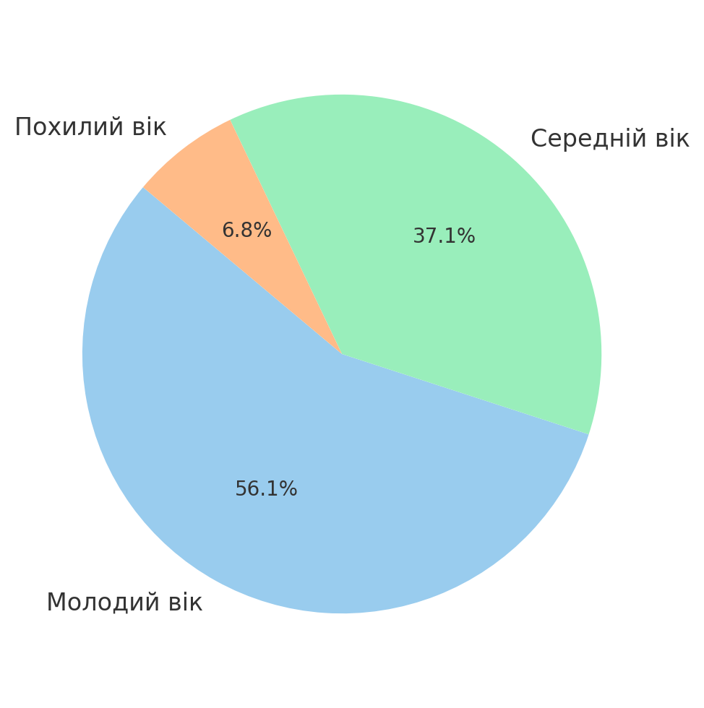
Рисунок 3.1. Розподіл респонденток за віковими категоріями відповідно до класифікації ВООЗ

Такий розподіл є закономірним: у молодому віці спостерігається початкове зниження синтезу колагену та еластину, поява мімічних зморшок і перші ознаки втомленого вигляду обличчя. Пацієнтки цього віку найчастіше звертаються з метою профілактики старіння, вибираючи менш інвазивні методики та прагнучи зберегти природність зовнішності. У середньому віці вже домінує мотивація корекції виражених вікових змін — втрати об'єму, глибших зморшок, порушення овалу обличчя. Зазвичай у пацієнток цієї когорти зростає інтерес до поєднання ботулотоксину та філерів для досягнення більш вираженого ефекту.
Менш активно процедури омолодження застосовують жінки похилого віку, що може бути пов’язано як із медичними протипоказами, так і з нижчим рівнем запиту на естетичні послуги в цій віковій когорті. Тим не менш, навіть серед цієї групи виявлено стабільний інтерес до підтримання якості шкіри та покращення зовнішнього вигляду, особливо у випадках активного соціального або професійного життя.
Таким чином, вік пацієнта є важливим прогностичним чинником при плануванні ін’єкційної терапії, визначенні очікувань та виборі конкретного методу омолодження. Індивідуалізація підходів до кожної вікової групи сприяє підвищенню ефективності процедур і рівня задоволення пацієнток результатами лікування.
Серед усіх учасниць дослідження було проаналізовано тип шкіри (рис. 3.2), що дозволяє врахувати індивідуальні особливості пацієнток при виборі ін’єкційних методик омолодження. Аналіз типів шкіри серед опитаних пацієнток показав, що переважаючим є комбінований тип, який спостерігався у 47,2% респонденток. Такий результат є очікуваним, оскільки комбінована шкіра є найбільш поширеним типом у популяції та часто асоціюється з неоднорідними естетичними запитами — наявністю жирного блиску в Т-зоні при одночасній сухості щік, що стимулює звернення до ін’єкційних процедур.
Сухий тип шкіри було виявлено у 22,6% пацієнток. Такий тип часто супроводжується відчуттям стягнутості, ранньою появою зморшок та зниженням еластичності, що обумовлює високий попит на філерні технології з гіалуроновою кислотою.
Жирна шкіра, яка була зафіксована у 17,7% респонденток, як правило, асоціюється з розширеними порами, себореєю та потребою в корекції текстури шкіри. У таких пацієнток частіше обирається ботулотоксин як засіб регуляції сальних залоз.

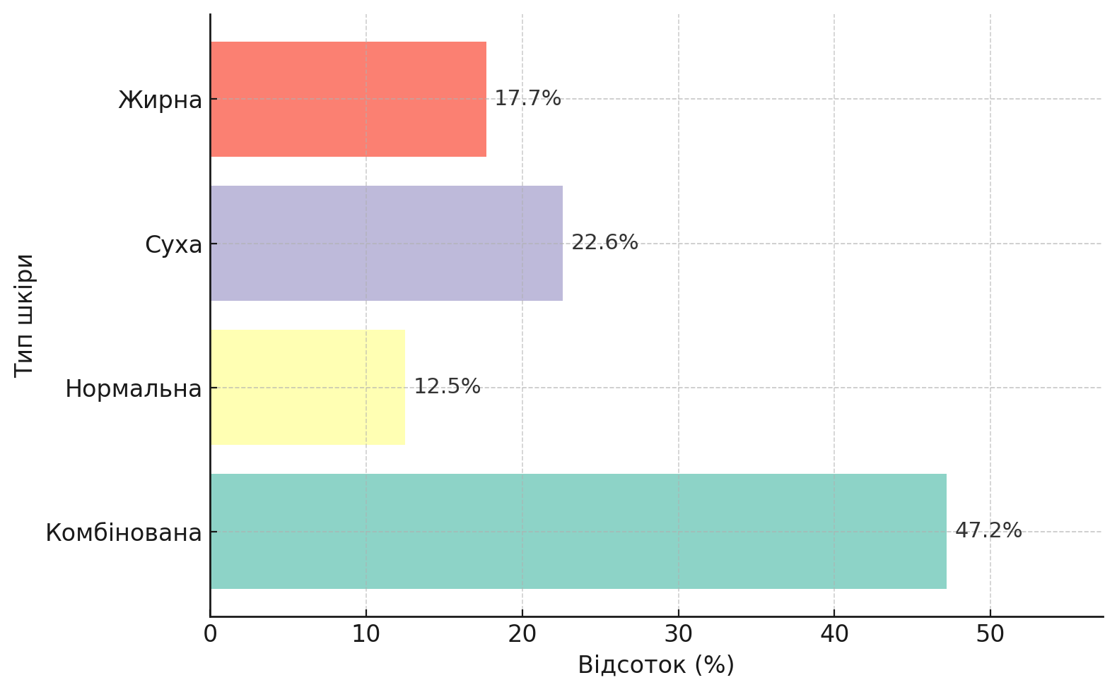
Рисунок 3.2. Типи шкіри пацієнток, які звернулися за ін’єкційними процедурами

Нормальний тип шкіри спостерігався у 12,5% осіб і зазвичай характеризується найменшою кількістю скарг. Тим не менш, представниці цієї групи також виявляли інтерес до профілактичних ін’єкцій для підтримання молодого вигляду шкіри.
Отримані результати дозволяють дійти висновку, що тип шкіри є важливим критерієм при виборі методу ін’єкційного омолодження, а також слугує орієнтиром для клінічної комунікації медичної сестри з пацієнтками.

3.2 Аналіз основних запитів та очікувань пацієнток щодо використання ботулотоксину та філерів на основі гіалуронової кислоти

В анкетах респондентки вказували основні проблеми шкіри, які стали мотивацією для звернення до процедур естетичного омолодження. Аналіз відповідей дозволив виділити низку найбільш поширених естетичних скарг та показав, що найбільш поширеним естетичним дефектом були зморшки, які турбували 72,4% опитаних. Втрата пружності шкіри посіла друге місце — 15,3%, що вказує на поширене явище зниження тонусу шкіри з віком (рис. 3.3). Проблеми гіперпігментації (8,1%) та сліди постакне (4,2%) були менш поширеними, однак також суттєво впливали на сприйняття зовнішності та якість життя пацієнток.

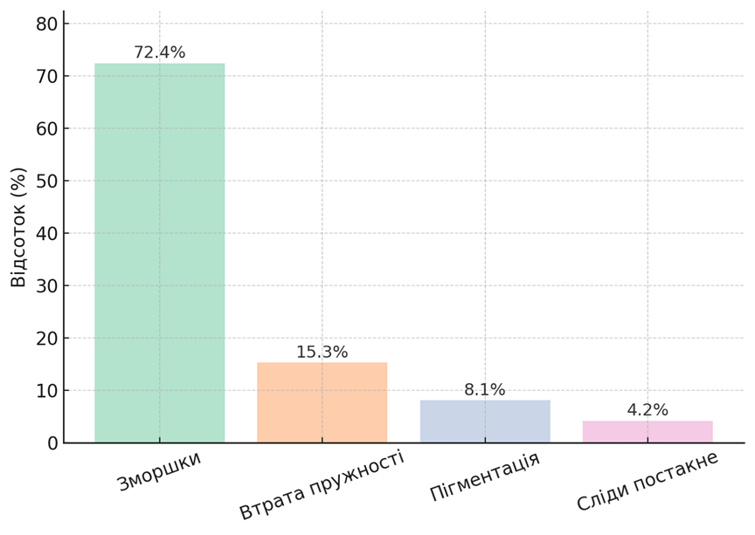
Рисунок 3.3. Найпоширеніші проблеми шкіри, які стали причиною звернення респонденток до ін’єкційних процедур омолодження

Отримані результати свідчать про чітке домінування вікових змін серед естетичних запитів респонденток, зокрема мімічних зморшок, зниження еластичності та тургору шкіри. Враховуючи клінічні показники, саме ін’єкційні методи корекції, зокрема ботулотоксин для розслаблення мімічної мускулатури, та філери на основі гіалуронової кислоти для заповнення зморшок і відновлення об'єму, є патогенетично обґрунтованими та ефективними у вирішенні зазначених естетичних проблем.
Таким чином, вибір ін’єкційних методик у цій роботі не є випадковим, а базується на реальних клінічних запитах цільової групи пацієнток та відповідає сучасним міжнародним підходам до естетичної медицини.Серед інших поширених скарг — пігментація, сухість шкіри, втомлений вигляд та нерівний тон обличчя.
Отримані результати анкетування свідчать, що пацієнтки звертаються за ін’єкційними процедурами переважно з метою усунення комплексних вікових змін, які часто поєднують декілька проблем одночасно. Це підкреслює необхідність індивідуального підходу при плануванні естетичного лікування та виборі тактики корекції.
При аналізі відповідей пацієнток на запитання щодо очікуваного ефекту після ін’єкційних процедур було визначено п’ять домінуючих категорій (рис. 3.4). Провідною мотивацією звернення до ін’єкційної косметології є очікування зменшення зморшок — цей варіант обрали 44,6% респонденток. Такий показник цілком узгоджується з даними літератури, де саме зморшки розглядаються як основна ознака вікових змін шкіри.
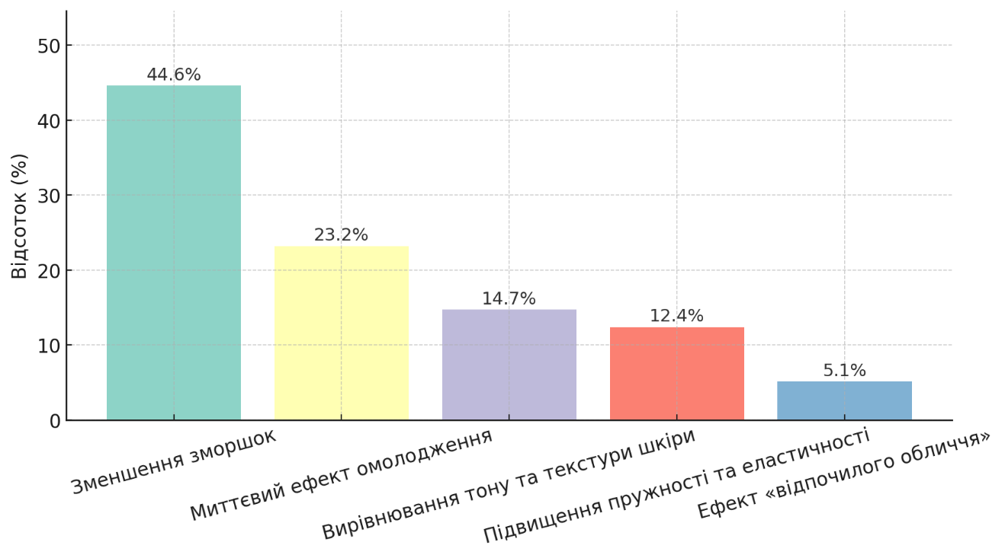 Рисунок 3.4. Найважливіші очікування пацієнток від проведення ін’єкційних процедур естетичного омолодження
На другому місці — бажання отримати миттєвий ефект омолодження, що є типовим у пацієнтів із високими естетичними вимогами та швидким темпом життя (23,2%). Вирівнювання тону та текстури шкіри було пріоритетом для 14,7% опитаних, що свідчить про увагу до якості шкіри як цілісного естетичного параметра. Підвищення пружності та еластичності очікували 12,4% пацієнток — цей показник корелює з віковими групами, в яких зниження тургору стає помітним. Ще 5,1% пацієнток зазначили бажання досягти ефекту “відпочилого обличчя”, що можна трактувати як очікування на комплексне, гармонізоване омолодження. Ці очікування демонструють типовий естетичний запит жінок, орієнтований не лише на усунення вікових змін, але й на загальне покращення якості шкіри. Вони також відображають бажання досягти природного, але помітного результату, без надмірного втручання у зовнішність. Меншою мірою респондентки вказували на очікування освіження кольору обличчя, вирівнювання тону шкіри та зменшення слідів втоми, що свідчить про наявність багатокомпонентного підходу до естетичної корекції.
Отримані результати підтверджують доцільність використання ін’єкційних методів, таких як ботулотоксин і філери на основі гіалуронової кислоти, як інструментів, які здатні впливати на більшість із заявлених естетичних очікувань.
Варто зазначити, що всі респондентки були опитані щодо наявності алергічних реакцій або шкірних захворювань, що могли б вплинути на безпеку проведення ін’єкційних процедур. За результатами анкетування, жодна з учасниць не вказала на наявність алергічних станів або дерматологічних патологій, що підтверджує відсутність факторів ризику з боку супутніх алергодерматозів у досліджуваній вибірці.
При опитуванні щодо бажаного методу омолодження більшість пацієнток обрали варіант «обидва методи» — тобто поєднання ботулотоксину та філерів на основі гіалуронової кислоти. Це в свою чергу свідчить про високу обізнаність респонденток щодо комплексного підходу до антивікової корекції, який дозволяє одночасно впливати на мімічні зморшки та об’ємні вікові зміни.

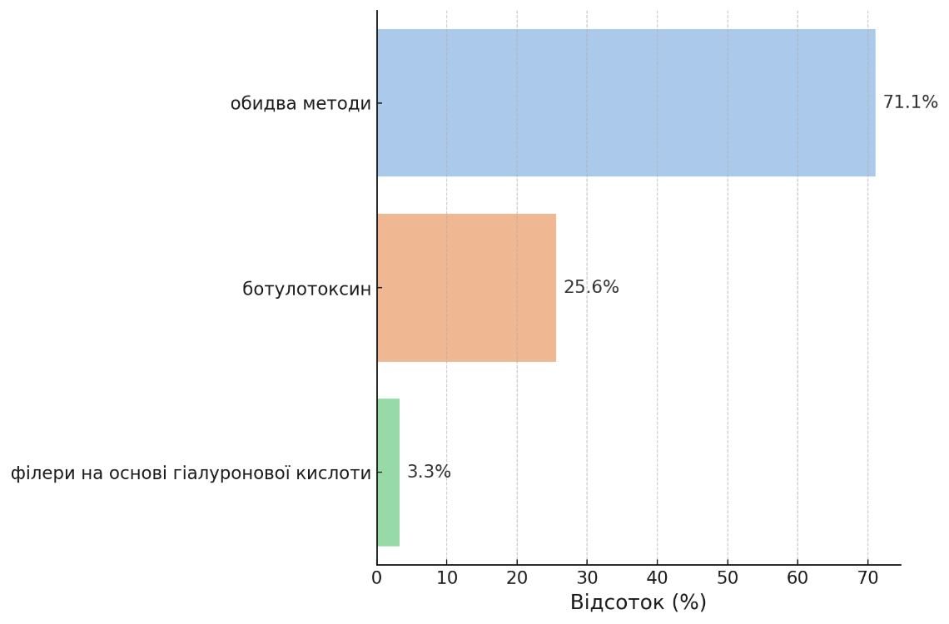
Рисунок 3.5. Обрані методи ін’єкційного омолодження серед респонденток

Менша частка пацієнток віддала перевагу окремо філерам або ботулотоксину, що, ймовірно, зумовлено індивідуальними потребами, віком або попереднім досвідом процедур (рис. 3.5).
При опитуванні щодо попереднього досвіду ін’єкційного омолодження з’ясувалося, що значна частина пацієнток уже проходила подібні процедури раніше (рис. 3.6). Це свідчить про позитивний минулий досвід, а також про зростаючу довіру до ін’єкційних методик як засобу довгострокового догляду за шкірою.

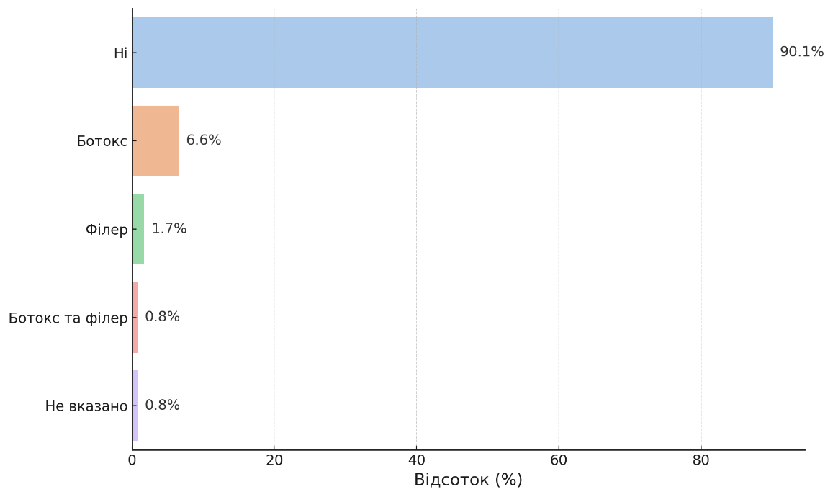
Рисунок 3.6. Досвід проходження ін’єкційних процедур омолодження серед респонденток

Водночас помітна частка респонденток (понад третина) проходили процедури вперше, що підкреслює розширення аудиторії та потенціал для формування прихильності до методу серед нових пацієнтів.

3.3 Загальна оцінка результатів ін’єкційних процедур та ступеня задоволеності пацієнток

Щодо отримання результату ін’єкційної процедури омолодження, більшість респонденток зазначили, що перші зміни у зовнішності стали помітними одразу після втручання. Це може бути зумовлено як швидким початком дії ботулотоксину, так і візуальним ефектом філерів, що миттєво заповнюють об’єм і вирівнюють контури обличчя. Разом із тим, понад третина пацієнток відзначили настання результату протягом 1–2 тижнів, що відповідає фізіологічному перебігу процесів інтеграції препарату у тканини, зменшення післяін’єкційної набряклості та прояву остаточного ефекту.
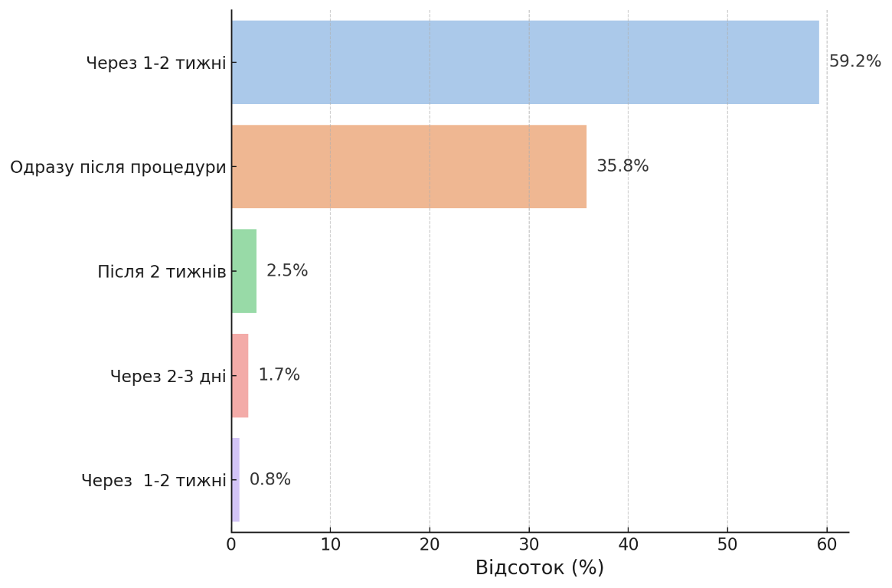
Рисунок 3.7 Час, за який респондентки помітили ефект після ін’єкційної процедури омолодження

Окремі респондентки повідомили про покращення вже наступного дня, що може свідчити про психоемоційну задоволеність процедурою або індивідуальні особливості реакції шкіри (рис. 3.7) .
Отримані дані підтверджують високу оперативність ефекту ін’єкційних методів омолодження, що є ключовим фактором їхньої популярності серед жінок із високими естетичними запитами.
Стосовно отриманого результату більшість респонденток зазначили, що після процедури не спостерігалося жодних побічних ефектів чи неприємних відчуттів. Це свідчить про високу толерантність до ін’єкційних методів омолодження та належну якість виконання процедур.

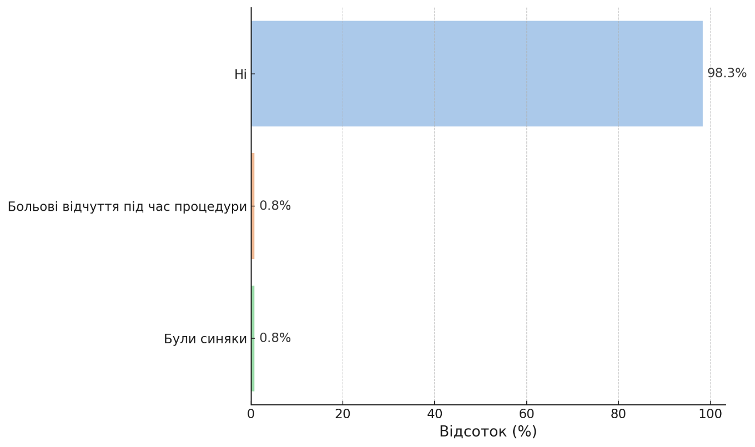
Рисунок 3.8. Рівень комфорту під час і після процедури

Аналіз задоволеності рівнем комфорту під час і після процедури продемонстрував, що у 98,3% жодних больових відчуттів котрі б впливали на загальне самопочуття пацієнток не виявлено. Поодинокі відповіді стосувалися незначних реакцій, таких як легке почервоніння чи набряк — типові явища для післяін’єкційного періоду, які швидко минають і не потребують лікування (рис. 3.8).
У рамках анкетування пацієнток було проаналізовано, наскільки результати ін’єкційної процедури омолодження відповідали їхнім початковим очікуванням.
Абсолютна більшість респонденток зазначили високу ступінь задоволення, вказавши, що отриманий ефект повністю або здебільшого відповідав їхнім уявленням про бажаний результат. Це свідчить не лише про ефективність застосованих методів, а й про реалістичність сформованих до процедури очікувань, що, ймовірно, було досягнуто завдяки якісній комунікації медичного персоналу з пацієнткою на етапі попередньої консультації.
Невелика частка респонденток відзначила, що результат був частково нижчим за очікуваний, проте вони не вказували на повну незадоволеність або негативний досвід, що підтверджує загалом позитивне сприйняття процедури.
При оцінці ефекту від проведеної ін’єкційної процедури більшість респонденток зазначили суттєві або помітні позитивні зміни у зовнішньому вигляді. Такий результат свідчить про високу ефективність процедур, а також про відповідність естетичного результату очікуванням пацієнток.
Близько 5% респонденток повідомили про позитивні зміни які хочуть в майбутньому підсилити повторною процедурою, що також слід розглядати як позитивний результат, з урахуванням індивідуальних особливостей шкіри, віку та базового стану тканин.
Важливим аспектом оцінки ефективності ін’єкційних процедур омолодження є аналіз найбільш бажаного результату, за словами самих респонденток. Згідно з проведеним анкетуванням, було виявлено чотири основні комбінації ефектів, які найбільше задовольнили пацієнток (рис. 3.10).

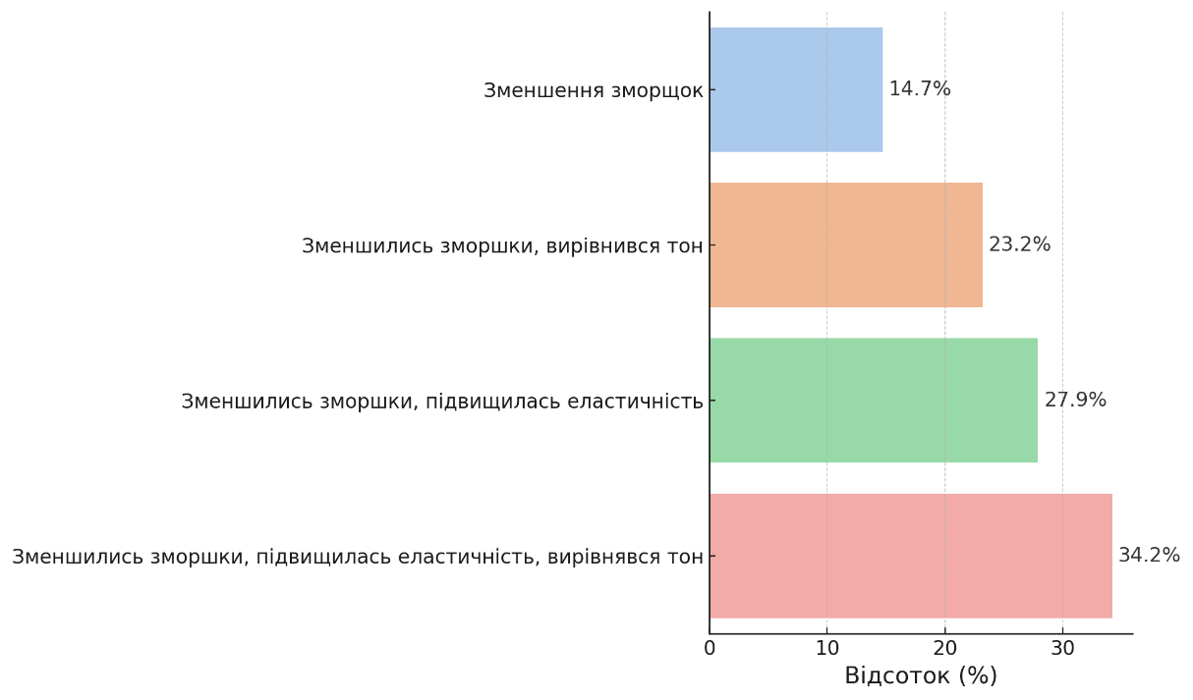
Рисунок 3.10 Найбільш поширені ефекти ін’єкційної процедури омолодження за оцінкою респонденток
Найчастіше (у 34,2% випадків) учасниці зазначали поєднаний ефект, що включав зменшення зморшок, підвищення еластичності шкіри та вирівнювання тону обличчя. Це свідчить про запит не лише на ізольоване усунення ознак старіння, а на комплексне покращення якості шкіри, що підвищує суб’єктивне сприйняття молодшого та свіжішого вигляду.
Другу за частотою відповідь (27,9%) становила комбінація зменшення зморшок і підвищення еластичності, що також підтверджує значущість структурної підтримки тканин у період вікових змін.
Комбінація зменшення зморшок і вирівнювання тону була зазначена у 23,2% відповідей, що акцентує на важливості однорідності кольору обличчя як естетичного критерію омолодженого вигляду.
Нарешті, лише зменшення зморшок як окремий результат задовольнило 14,7% респонденток, що, ймовірно, свідчить або про ранній вік пацієнток, або про їхню орієнтацію на мінімальне втручання.
Таким чином отримані результати демонструють, що найбільше задоволення пацієнтки отримують від багатокомпонентного ефекту, що одночасно впливає на рельєф, щільність і колір шкіри, при цьому загальний профіль безпеки процедур, проведених серед досліджуваної групи, є сприятливим, що підтверджує їхню клінічну переносимість у реальній практиці. Отримані дані демонструють високий рівень психоемоційної задоволеності та естетичної ефективності ін’єкційного омолодження серед досліджуваної вибірки. Загалом результати свідчать про переважно позитивну оцінку ефективності ін’єкційних втручань з боку респонденток.

3.4. Порівняльна ефективність ботулотоксину, філерів і комбінованого підходу відповідно до запитів та отриманих результатів пацієнток

І. Характеристика пацієнток, які обрали ботулотоксин як метод ін’єкційного омолодження
У процесі дослідження було здійснено цілеспрямований аналіз запитів, очікувань та результатів у респонденток, які в анкетуванні зазначили бажання скористатися ін’єкційною методикою з використанням ботулотоксину.
Початкові естетичні запити: найбільш поширеними показаннями до застосування ботулотоксину в цій когорті пацієнток були мімічні зморшки лобної та міжбрівної ділянки, а також периорбітальної зони (“гусячі лапки”). Пацієнтки формулювали свої запити як:
- зменшення глибини та виразності зморшок у спокої та при міміці;
- корекція втомленого або напруженого виразу обличчя;
- профілактика подальшого прогресування вікових змін.
Значна частина респонденток виявляла бажання досягти більш відкритого та свіжого вигляду, без втрати природності мімічних рухів.
Оцінка досягнутого результату: у більшості випадків пацієнтки відзначали початок помітного ефекту протягом 3–5 діб, з максимальною вираженістю результату на 10–14-й день після процедури. Отримані ефекти включали:
- виражене зменшення мімічних зморшок, особливо в зонах лоба та навколо очей;
- розслаблений, “відпочилий” вираз обличчя;
- покращення загального візуального сприйняття зовнішності.

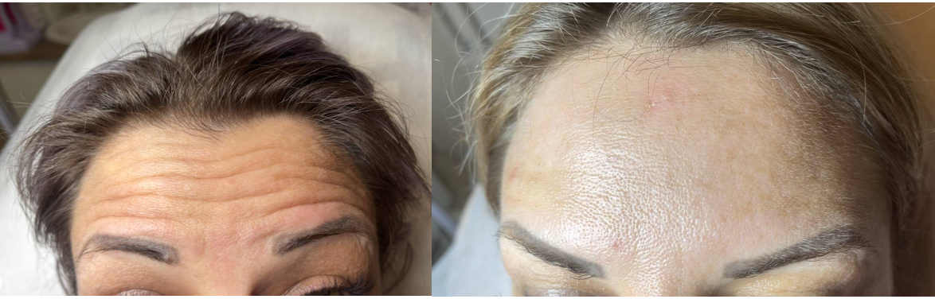
Рисунок 3.11 Застосування ботулотоксину типу А у процедурі ін’єкційного омолодження шкіри: фото до та після
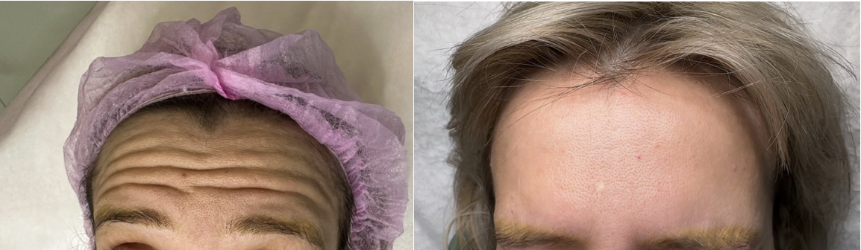
Рисунок 3.12 Застосування ботулотоксину типу А у процедурі ін’єкційного омолодження шкіри: фото до та після

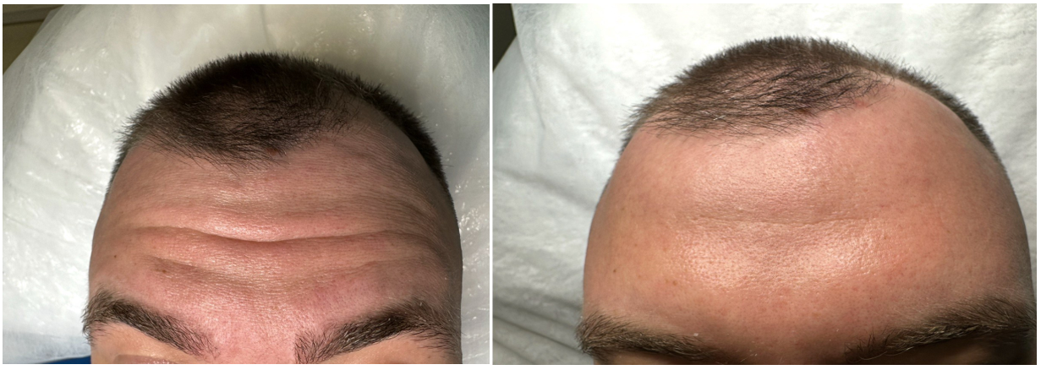
Рисунок 3.13 Застосування ботулотоксину типу А у процедурі ін’єкційного омолодження шкіри: фото до та після

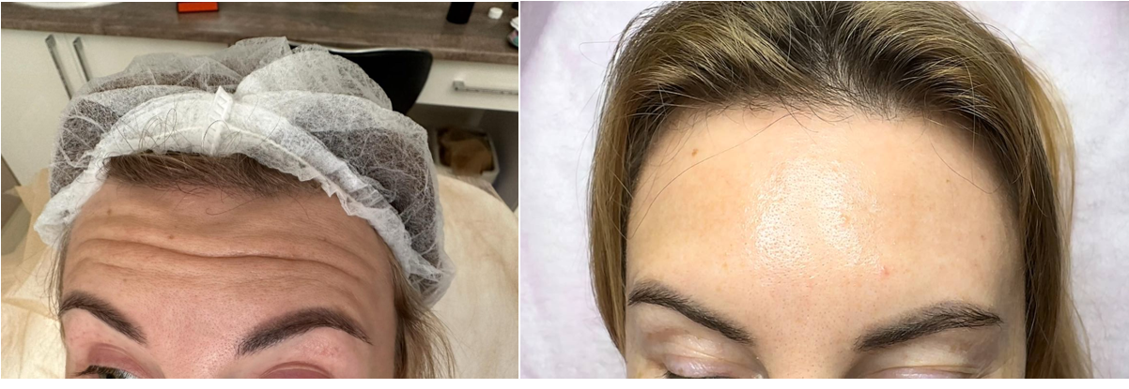
Рисунок 3.14 Застосування ботулотоксину типу А у процедурі ін’єкційного омолодження шкіри: фото до та після

Оцінка відповідності очікуванням: згідно з аналізом анкет, переважна більшість респонденток вказала, що результати процедури відповідали або перевищували очікування. Це може бути зумовлено як високою ефективністю самої методики, так і якісною попередньою комунікацією медичного персоналу, під час якої були сформовані реалістичні уявлення щодо кінцевого ефекту.

Психоемоційна складова: варто наголосити, що пацієнтки підкреслювали не лише естетичні зміни, а й значуще покращення психоемоційного стану, підвищення самооцінки та впевненості у спілкуванні. Таким чином, дія ботулотоксину виходила за межі суто фізіологічного ефекту та мала позитивний вплив на якість життя.

Безпека процедури: за результатами анкетування, не було виявлено суттєвих побічних ефектів після введення ботулотоксину. Поодинокі відповіді свідчили про незначні суб’єктивні відчуття натягу або тиску в місцях ін’єкцій, які зникали протягом кількох днів та не потребували медичного втручання.
Саме тому отримані результати дозволяють зробити висновок, що застосування ботулотоксину в структурі ін’єкційного омолодження є ефективним, безпечним і високопрогнозованим методом, який забезпечує стійке естетичне покращення зовнішності, високу задоволеність пацієнток і позитивний психоемоційний ефект.

ІІ. Характеристика пацієнток, які обрали філери на основі гіалуронової кислоти як метод ін’єкційного омолодження

У рамках проведеного анкетування було проаналізовано запити, мотивації, отримані ефекти та рівень задоволеності серед респонденток, які обрали ін’єкційні методики з використанням філерів на основі гіалуронової кислоти.
Первинні естетичні запити: пацієнтки, які обрали гіалуронатні філери, найчастіше вказували наступні проблеми:
- вікова втрата об’єму в ділянках обличчя (щоки, носогубні складки, вилиці),
- розмитість овалу обличчя,
- опущення м’яких тканин нижньої третини обличчя,
- виражені носогубні та маріонеткові зморшки,
- нечіткий контур і об’єм губ.
Значна частина респонденток висловлювала бажання відновити природні пропорції обличчя, надати йому молодшого вигляду без ефекту “перекорекції”, а також зволожити шкіру зсередини.
Результати процедури: респонденти, які обрали філери, відзначали часткову або повну реалізацію естетичного запиту вже протягом першого тижня після процедури. Характерними ознаками досягнутого результату були:
- відновлення об’єму тканин у зоні введення препарату;
- зменшення вираженості носогубних та гравітаційних зморшок;
- виражене покращення контурів обличчя (особливо в нижній третині);
- покращення тургору та гідратації шкіри, що пацієнтки описували як “свіжий вигляд”.

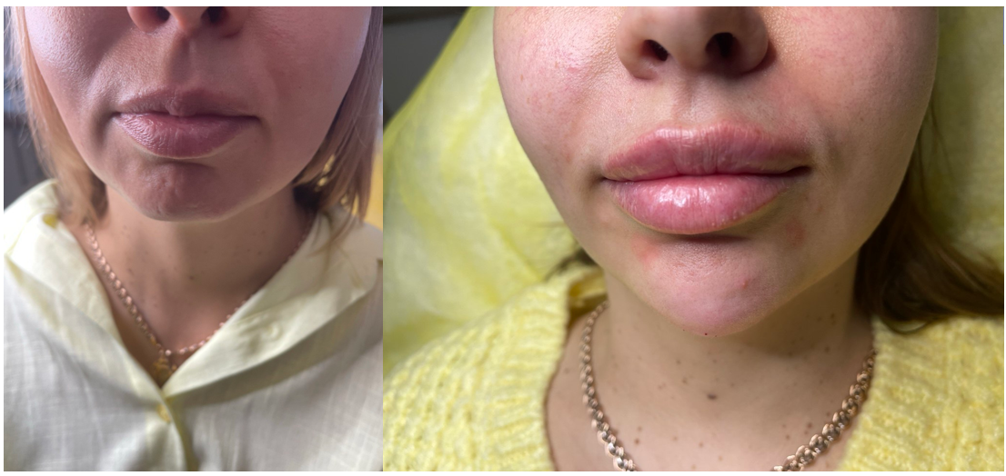
Рисунок 3.15 Застосування філерів на основі гіалуронової кислоти у процедурі ін’єкційного омолодження шкіри: фото до та після
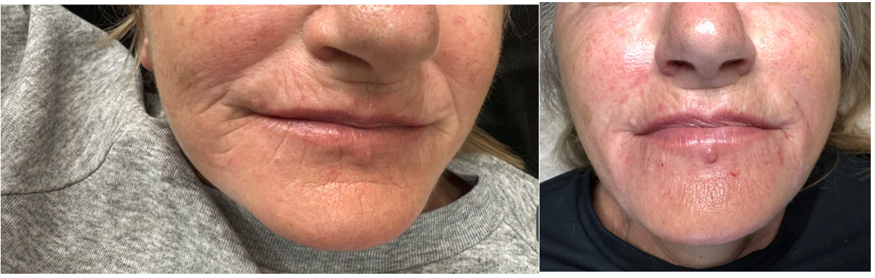
Рисунок 3.16 Застосування філерів на основі гіалуронової кислоти у процедурі ін’єкційного омолодження шкіри: фото до та після

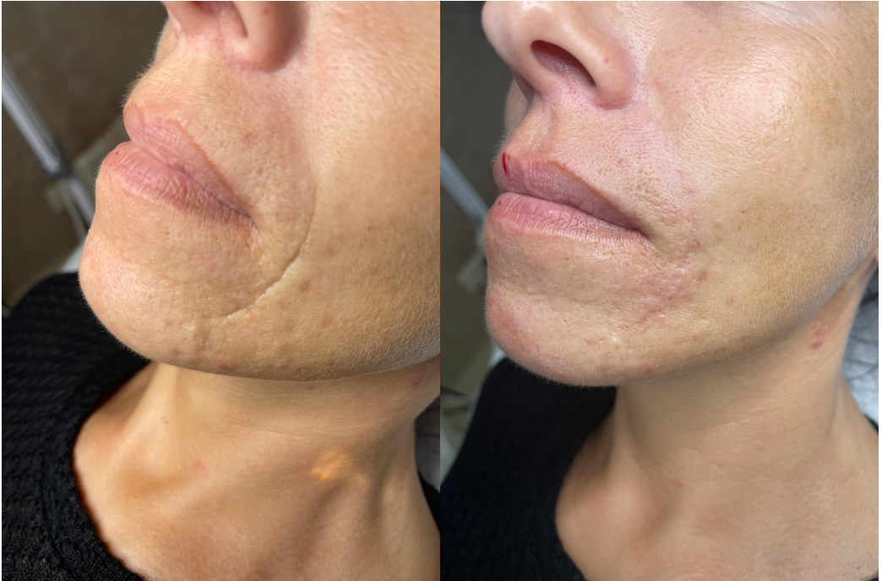
Рисунок 3.17 Застосування філерів на основі гіалуронової кислоти у процедурі ін’єкційного омолодження шкіри: фото до та після

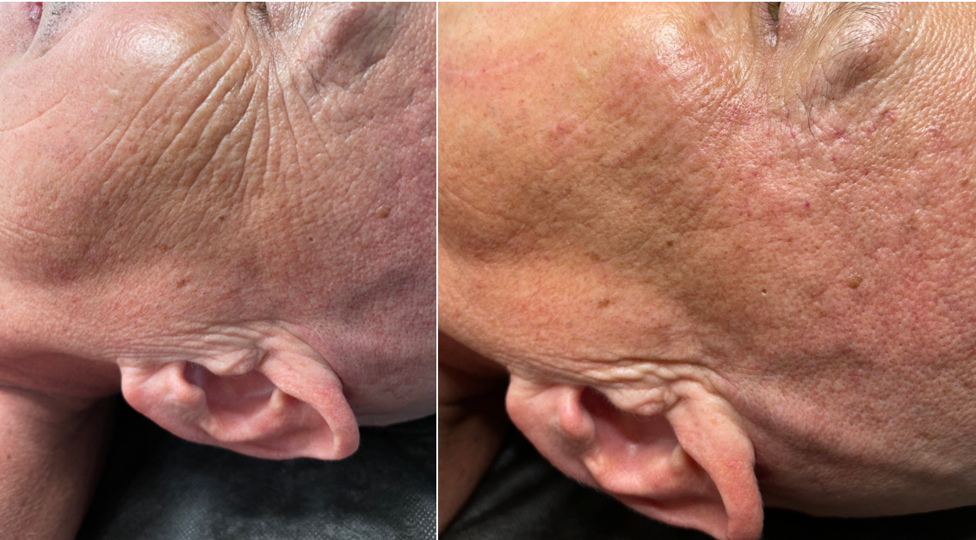
Рисунок 3.18 Застосування філерів на основі гіалуронової кислоти у процедурі ін’єкційного омолодження шкіри: фото до та після

Відповідність результатів очікуванням: переважна більшість респонденток повідомили, що результат повністю відповідав очікуванням, а в окремих випадках навіть перевершував їх. Високий рівень задоволеності пов’язаний із вираженим та водночас природним ефектом, який дозволяв не лише усунути ознаки вікових змін, але й зберегти індивідуальні риси зовнішності.
Психоемоційна оцінка: пацієнтки, які отримали філерну корекцію, часто описували відчуття оновлення, впевненості та покращення якості соціальних контактів. Для багатьох саме естетичне відображення внутрішнього стану стало ключовим мотивом для звернення до процедури. Це вказує на важливу роль ін’єкційної косметології у формуванні позитивного психоемоційного фону.
Безпека та переносимість: аналіз відповідей не виявив суттєвих побічних ефектів після введення філерів. У незначної частини респонденток спостерігалися локальні реакції (набряк, гіперемія), які були тимчасовими, проходили самостійно та не впливали на загальне враження від процедури. Не було виявлено жодного випадку, який потребував медичного втручання.
Отож, філери на основі гіалуронової кислоти зарекомендували себе як ефективний, безпечний та клінічно прогнозований метод ін’єкційного омолодження, що дозволяє досягти відновлення вікової гармонії обличчя, покращення гідратації шкіри та високої суб’єктивної задоволеності результатом. Метод має широкий спектр застосування, особливо у пацієнток із вираженими ознаками гравітаційного птозу, втрати об’єму або сухістю шкіри.

ІІІ. Аналіз пацієнток, які обрали комбіновану ін’єкційну методику (ботулотоксин + філери)
У структурі дослідження окрему групу становили респондентки, які для досягнення естетичного результату обрали поєднане застосування ботулотоксину та філерів. Така стратегія має науково обґрунтовані переваги, оскільки дозволяє одночасно впливати на динамічні мімічні зморшки та структурні вікові зміни м’яких тканин обличчя.
Характер запитів пацієнток: пацієнтки цієї групи, як правило, мали комплексний естетичний запит, що включав:
- наявність глибоких мімічних зморшок у верхній третині обличчя;
- втрата об’єму в середній і нижній третині (щоки, носогубні складки);
- зниження тонусу і еластичності шкіри;
- нерівномірний тон та “втомлений” вигляд обличчя.

Респондентки висловлювали бажання досягти всеосяжного ефекту омолодження, зберігаючи природність та індивідуальність рис.
Досягнуті результати: пацієнтки, які обрали комбінований метод, в анкетах відзначали:
- чітке покращення контурів обличчя (завдяки філерам),
- усунення мімічних зморшок лоба та периорбітальної зони (завдяки ботулотоксину),
- збільшення пружності та гідратації шкіри,
- візуальне “підтягнення” обличчя, без ознак перевантаження тканин або втрати міміки.

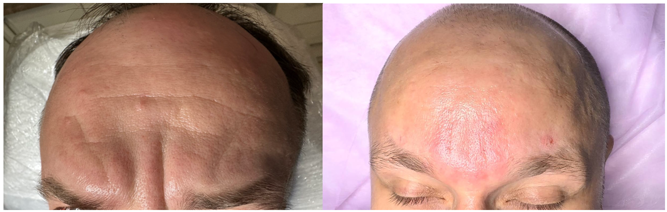
Рисунок 3.19 Застосування комбінованої ін’єкційної методики (ботулотоксин + філери) у процедурі омолодження шкіри: фото до та після

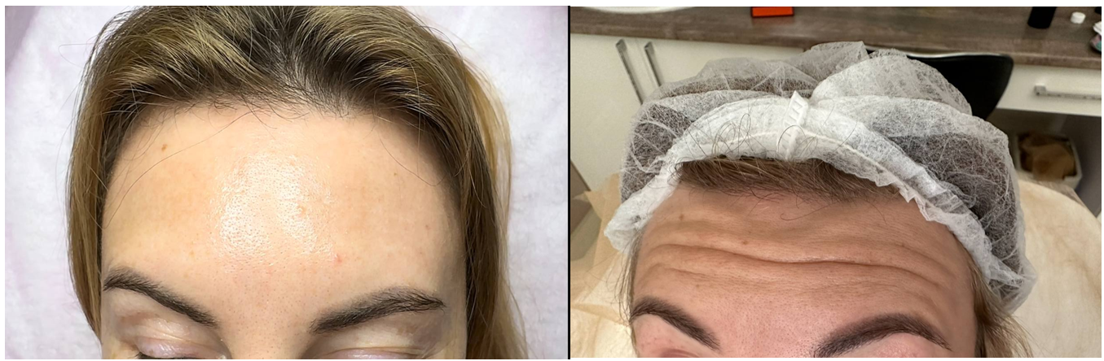
Рисунок 3.20 Застосування комбінованої ін’єкційної методики (ботулотоксин + філери) у процедурі омолодження шкіри: фото до та після

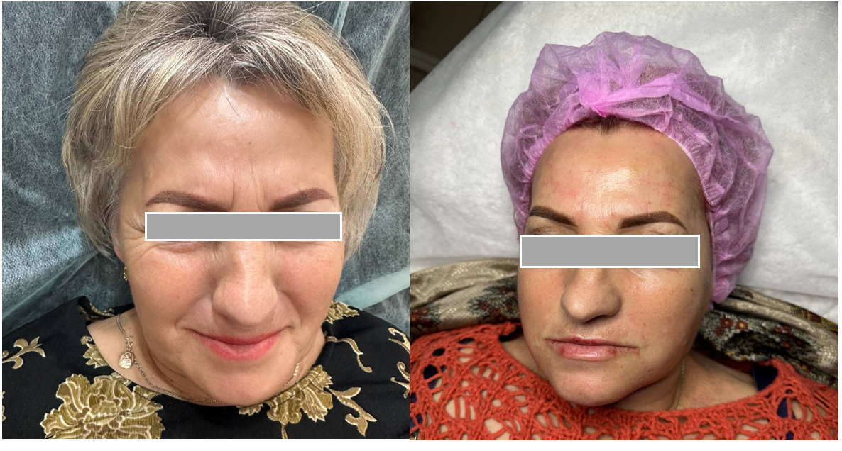
Рисунок 3.21 Застосування комбінованої ін’єкційної методики (ботулотоксин + філери) у процедурі омолодження шкіри: фото до та після

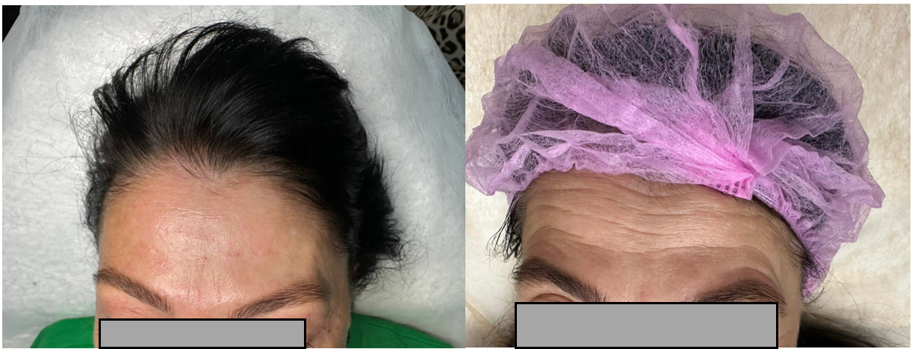
Рисунок 3.22 Застосування комбінованої ін’єкційної методики (ботулотоксин + філери) у процедурі омолодження шкіри: фото до та після

Більшість пацієнток оцінювали отриманий ефект як виражене “комплексне омолодження”, що поєднувало у собі естетичність, симетрію та природність.
Очікування та задоволення результатом: згідно з результатами опитування, рівень задоволеності у групі комбінованого втручання був найвищим серед усіх підгруп. Пацієнтки високо оцінили довготривалість результату, відсутність вираженого реабілітаційного періоду, та естетичну цілісність образу після втручання.
Психоемоційна динаміка: пацієнтки цієї групи частіше за інших респонденток вказували на значне покращення емоційного самопочуття, відчуття гармонії із зовнішнім виглядом та підвищену впевненість у соціальній взаємодії.
Побічні ефекти та переносимість: у переважній більшості випадків процедура переносилася добре. В окремих випадках відзначалися легкі локальні реакції (набряк, гіперемія, гематоми), які зникали самостійно протягом 2–4 днів. Випадків, що потребували додаткової корекції або медичного втручання, не зафіксовано.
Саме тому можна зробити висновок, що комбіноване використання ботулотоксину та філерів на основі гіалуронової кислоти дозволяє досягти багатовекторного впливу на ознаки старіння, забезпечує високий рівень пацієнтського задоволення, та є методом вибору для пацієнток із комплексним естетичним запитом. Поєднання нейротоксину та наповнювачів створює умови для глибокого, але водночас природного та делікатного омолодження обличчя.

3.5. Роль медичної сестри в оцінці результативності та безпеки ін'єкційних процедур омолодження шкіри з використанням ботулотоксину та філерів

Сучасні ін’єкційні методики омолодження, зокрема застосування ботулотоксину типу A та дермальних філерів на основі гіалуронової кислоти, набули значного поширення в косметологічній практиці та стали невід’ємною частиною персоналізованої естетичної медицини. У зв’язку з цим зростає роль медичної сестри, яка вже не обмежується суто технічним супроводом маніпуляцій, а охоплює мультикомпонентні компетенції в системі «пацієнт – медична команда – результат». Медична сестра сьогодні виконує клінічну, освітню, консультативну, моніторингову, аналітичну та комунікаційну функцію, що суттєво впливає на загальну якість медичної послуги в сфері естетичної медицини.
Провівши аналіз оцінки ефективності ін’єкційних методів омолодження відповідно до запитів, очікувань та отриманих результатів пацієнток виділено функціональні обов’язки медичної сестри в оцінці результативності та безпеки ін'єкційних процедур омолодження шкіри з використанням ботулотоксину та філерів та сформульовано етапи:
1. Передпроцедурний етап: виявлення запитів, інформування та скринінг ризиків
На етапі первинного контакту медична сестра виступає посередником між суб’єктивними очікуваннями пацієнта і клінічною реальністю, допомагаючи пацієнту сформулювати запит і перенести його у конкретну ціль. Результати анкетування показали, що значна частина респонденток мали розмиті або загальні очікування («виглядати свіжіше», «позбутися втоми»), які завдяки комунікації з медичною сестрою трансформувались у клінічно релевантні завдання: корекція зморшок, відновлення об’єму, поліпшення тону шкіри тощо.
До функцій медичної сестри на цьому етапі належать:
- збір анамнестичних даних, зокрема анамнезу алергічних реакцій, супутніх захворювань, схильності до утворення рубців;
- оцінка психологічної мотивації пацієнта: чи є очікування реалістичними, чи досяжними;
- роз’яснення механізмів дії препаратів, потенційних реакцій, необхідності курсового підходу;
- документування початкового стану шкіри, фотофіксація, оцінка типу старіння, визначення зон планованого втручання.

Таким чином, медична сестра виконує інтеграційну роль між естетичним запитом пацієнта, лікарським призначенням і реальним клінічним алгоритмом.

2. Під час процедури: асептика, підтримка пацієнта та клінічне спостереження
У момент проведення ін’єкційної процедури медична сестра несе відповідальність за:
- дотримання протоколів асептики та антисептики;
- правильне застосування препаратів, інструментарію, знеболювальних засобів (при потребі);
- емоційний супровід пацієнта, зниження рівня тривожності, моніторинг поведінкової та вегетативної реакції;
- оцінку реакції шкіри на препарат у реальному часі, виявлення перших ознак гіперчутливості, гематоми або асиметрії.
Ці аспекти були особливо важливими у нашому дослідженні, адже частина пацієнток повідомляла про локальний дискомфорт або відчуття натягу шкіри після ін’єкцій, які були прогнозованими, минущими і не потребували медичного втручання. Саме завдяки чіткій роботі медичної сестри, її техніці та пояснення пацієнтам усіх проведених маніпуляцій жоден з випадків не зумовив негативного ставлення пацієнта та не мав негатвних клінічних наслідків.
3. Післяпроцедурний етап: моніторинг, фіксація ефекту та оцінка безпеки
Після завершення ін’єкційної процедури саме медична сестра бере на себе функцію первинного контролю динаміки ефекту, інформує пацієнта про очікувані стадії розгортання дії препарату, надає письмові рекомендації та визначає моменти, коли пацієнт повинен звернутися повторно.
У контексті нашого дослідження медична сестра відігравала ключову роль у:
- зборі даних анкет після процедури, зокрема щодо часу появи ефекту, задоволеності результатом, побічних реакцій;
- фіксації відповідності очікувань пацієнта до реального результату, що дозволяє вивчати психологічну компоненту ефективності;
- формуванні довготривалого зв’язку у медичній команді «лікар-медична сестра-пацієнт».
У нашому дослідженні понад 90% респонденток вказали на високу ефективність процедур. Також зафіксована відсутність тяжких побічних ефектів, що опосередковано свідчить про якісну попередню роботу сестринського персоналу.
4. Медична сестра як аналітик та учасник клінічного аудиту
У структурі клініки або естетичного центру медична сестра також виконує роль оператора збору статистичних даних, учасника оцінки якості послуг та клінічного аудиту. У межах дослідження саме медсестринський персонал здійснював:
- збір, впорядкування та часткову інтерпретацію анкет;
- оцінку динаміки запитів пацієнтів;
- пошук повторюваних клінічних сценаріїв, що дозволяє формулювати висновки для вдосконалення тактики омолодження.
Можливість залучення медичних сестер до формування доказової бази та проведення клінічних досліджень у сфері естетичної медицини — ознака зрілої системи та сучасної моделі міждисциплінарної взаємодії.
Таким чином, роль медичної сестри в процедурі ін’єкційного омолодження є системною, відповідальною та багатоаспектною. Її участь є критичною на кожному етапі — від виявлення запитів до аналізу ефективності. Отримані результати підтверджують, що якісна взаємодія лікаря, пацієнта і медсестри дозволяє забезпечити високу результативність процедур, безпеку та задоволення пацієнта, а також сприяє удосконаленню клінічної практики в естетичній медицині.

ВИСНОВКИ
1. Проаналізовано сучасні методики ін’єкційного омолодження шкіри та класифікацію препаратів, що використовуються у косметології в практиці медичної сестри. У роботі ґрунтовно розглянуто сучасні підходи до ін’єкційного омолодження, включаючи використання ботулотоксину та дермальних філерів на основі стабілізованої гіалуронової кислоти. Було систематизовано основні характеристики препаратів, механізми їх дії, переваги та недоліки кожної методики, а також ризики їх використання. Це дозволило виділити найбільш ефективні підходи до відновлення об’ємів тканин і корекції вікових змін обличчя, що забезпечують природний та тривалий результат в практиці медичної сестри.
2. Досліджено запити пацієнток до ін’єкційних процедур та результативність післяпроцедурного догляду в практиці медичної сестри. Проведене анкетування показало, що більшість пацієнток прагнули покращення тургору шкіри, зменшення вираженості зморшок, а також підвищення рівня зволоження і покращення контурів обличчя. Важливими аспектами для них були як естетичний ефект, так і безпечність процедур. Після процедур пацієнтки відзначили поліпшення зовнішнього вигляду, що відповідало або перевищувало їхні очікування, а також високо оцінили якість передпроцедурного консультування та післяпроцедурного супроводу медичною сестрою.
3. В результаті порівняльного аналізу результатів ін’єкційних процедур омолодження у трьох групах пацієнток встановлено ефективність обраних методик. Зокрема, ботулотоксин є ефективним, безпечним і високопрогнозованим методом, що забезпечує стійке естетичне покращення зовнішності, високу задоволеність пацієнток і позитивний психоемоційний ефект. Препарати філерів на основі гіалуронової кислоти також показали високу ефективність, безпечність і прогнозованість, дозволяючи відновити вікову гармонію обличчя, покращити гідратацію шкіри та забезпечити високий рівень суб’єктивної задоволеності результатом. Найбільш виражені результати спостерігалися у групі, де застосовувалося поєднання двох методик, що забезпечило комплексний ефект омолодження — корекцію зморшок, відновлення втраченого об’єму та покращення загального стану шкіри. Це підтверджує ефективність комбінованих методів, які дозволяють досягти більш природного та гармонійного результату, що повністю відповідає очікуванням пацієнток.
4. Визначено рівень задоволення пацієнток отриманими результатами ін’єкційного омолодження та проаналізовано фактори, що на нього впливають. Дослідження засвідчило, що понад 90% пацієнток були повністю задоволені результатами процедур. Головними чинниками, що вплинули на рівень задоволення, стали: кваліфікований підхід медичної сестри, індивідуалізація процедур, а також чітке донесення можливих результатів кожної з методик. Крім того, важливу роль відіграли психологічна підтримка медичної сестри та якісний післяпроцедурний догляд.
5. Встановлено, що роль медичної сестри у забезпеченні безпеки, якості та ефективності ін’єкційного омолодження шкіри є системною, відповідальною та багатоаспектною. У ході дослідження було встановлено, що медична сестра виконує надзвичайно важливі функції у процесі ін’єкційного омолодження – від передпроцедурної підготовки, де вона збирає анамнез та готує пацієнта, до асистування під час самої процедури та ретельного післяпроцедурного супроводу. Саме професійна компетентність, уважність і комунікаційні навички медичної сестри створюють основу безпеки процедур, дозволяючи запобігти ускладненням і підвищити рівень довіри та задоволення пацієнтів.

СПИСОК ВИКОРИСТАНОЇ ЛІТЕРАТУРИ

- Al-Bustanji M. F., Rayan A., Eshah N. F., Masa’deh R., Baqeas M. H., Rayyan N., Rayyan D., ALBashtawy M. Nurses' perceptions of nurse–physician collaboration and quality of care in public hospitals // SAGE Open Nursing. – 2024. – Vol. 10. – P. 1–10. DOI: 10.1177/23779608241286767.
- Andrews J. Dermal fillers: History 101 // Dermatological Reviews. – 2023. – Available at: https://onlinelibrary.wiley.com/doi/full/10.1002/der2.183.
- Beleznay K., Carruthers J. D. A., Humphrey S., Carruthers A., Jones D. Update on avoiding and treating blindness from fillers: A recent review of the world literature // Dermatologic Surgery. – 2023. – Vol. 49, no. 1. – P. 12–20. DOI: 10.1097/DSS.0000000000003456.
- Bhattacharya S. Review evaluates data on botulinum toxin, dermal fillers in skin of color // Medscape. – 2024. – Available at: https://www.medscape.com/viewarticle/review-evaluates-data-botulinum-toxin-dermal-fillers-skin-2024a10007a6.
- Carruthers A., Carruthers J. The history of botulinum toxin: from poison to beauty // PubMed. – 2023. – Available at: https://pubmed.ncbi.nlm.nih.gov/28299552/.
- Centers for Disease Control and Prevention. Preventing unsafe injection practices. – 2024. – Available at: https://www.cdc.gov/injection-safety/hcp/clinical-safety/index.html.
- Chao Y. Y., Cotofana S. (Eds.). Adapting dermal fillers in clinical practice. – CRC Press, 2022. – 283 p. ISBN: 978-0-367-20255-2.
- Clark R. P., Berris C. E. Botulinum toxin: a treatment for facial wrinkles // Plastic and Reconstructive Surgery. – 1989. – Vol. 84, no. 2. – P. 353–355.
- Cox S. Q&A with Dr. Cox: The history & future of filler // Aesthetic Solutions. – 2016. – Available at: https://aesthetic-solutions.com/blog/qa-dr-cox-history-future-filler/.
- Fezza J. P., Barbarino S., Woodward J., Fezza R., Tijerina J. D., Lee W. A.S.S.E.S.S. for facial fillers // Journal of Cosmetic Dermatology. – 2025. – Vol. 24, no. 1. – P. e16633. DOI: 10.1111/jocd.16633.
- Franco C. M., Bula D., Toso B. R. G. de O., Giovanella L., Hämel K. Nurse–physician interprofessional collaboration in the context of expanding nursing practice in primary health care: A comparative qualitative study of Brazil and Germany // BMC Nursing. – 2025. – Vol. 24, Article 259. – P. 1–14. DOI: 10.1186/s12912-025-02885-5.
- Goldie K. The rheology of hyaluronan dermal fillers // Journal of Drugs in Dermatology. – 2024. – Vol. 23, no. 2. – P. 150–156.
- Gostimir M., Liou V. D., Yoon M. K. Safety of botulinum toxin A injections for facial rejuvenation: A meta-analysis of 9,669 patients // Ophthalmic Plastic & Reconstructive Surgery. – 2022. – Vol. 38, no. 4. – P. 345–352. DOI: 10.1097/iop.0000000000002169.
- Haney B. Aesthetic procedures: Nurse practitioner’s guide to cosmetic dermatology. – Springer, 2020. – 250 p. ISBN: 978-3-030-19947-0.
- Hanson A., Haddad L. M. Nursing rights of medication administration. – StatPearls Publishing, 2023. – Available at: https://www.ncbi.nlm.nih.gov/books/NBK560654/.
- Janovskiene A., Chomicius D., Afanasjevas D., Petronis Z., Razukevicius D., Jagelaviciene E. Safety and potential complications of facial wrinkle correction with dermal fillers: A systematic literature review // Medicina. – 2025. – Vol. 61, no. 1. – P. 25. DOI: 10.3390/medicina61010025.
- Karwal A. The history of dermal fillers // Karwal Aesthetics. – 2023. – Available at: https://www.karwalaesthetics.com/blogs/-the-history-of-dermal-fillers.
- La Jolla Cosmetic Laser Clinic. Evolution of dermal fillers. – 2023. – Available at: https://www.lajollalaser.com/evolution-dermal-fillers/.
- LibreTexts. 18.3 Evidence-based practices for injections – Nursing Skills – 2e. – 2023. – Available at: https://wtcs.pressbooks.pub/nursingskills/chapter/18-3-evidence-based-practices-for-injections/.
- Li H., Pan Y., Zhao J., Zhang L. Skin disease diagnosis with deep learning: A review // arXiv preprint. – 2020. – arXiv:2011.05627.
- Maci M., Fanelli C., Lorusso M., Ferrara D., Caroprese M., Laurenziello M., Tepedino M., Ciavarella D. Botulinum toxin type A and hyaluronic acid dermal fillers in dentistry: A systematic review of clinical application and indications // Journal of Clinical Medicine Research. – 2024. – Vol. 16, no. 6. – P. 273–283. DOI: 10.14740/jocmr5202.
- Mekonnen T., Belayneh T., Abate A., Alemu T., Tadesse T. Prevalence of interprofessional collaboration towards patient care and associated factors among nurses and physicians in Ethiopia: A systematic review and meta-analysis // BMC Nursing. – 2024. – Vol. 23, Article 147. – P. 1–12. DOI: 10.1186/s12912-025-02847-x.
- Molena K. F., Pinto L. C., Dalben G. S. The use of hyaluronic acid in individuals with cleft lip and palate: Literature review // arXiv preprint. – 2021. – arXiv:2106.04056.
- Montanari E., Zoratto N., Mosca L., Cervoni L., Lallana E., Angelini R., Matassa R., Coviello T., Di Meo C., Matricardi P. Halting hyaluronidase activity with hyaluronan-based nanohydrogels: Development of versatile injectable formulations // arXiv preprint. – 2022. – arXiv:2206.06110.
- Olansky Dermatology. The fascinating history of Botox. – 2023. – Available at: https://www.olanskydermatology.com/blog/the-fascinating-history-of-botox/.
- Open Textbooks for Hong Kong. 7.7 Complications related to parenteral medications and management of complications. – 2023. – Available at: https://opentextbc.ca/clinicalskills/chapter/6-11-complications-of-intravenous-medications-and-management-of-complications/.
- Rivkin A. The history of injectable facial fillers. – 2023. – Available at: https://westsideaesthetics.com/wp-content/uploads/2023/04/history-injectable-fillers-2009.pdf.
- Royal Children's Hospital Melbourne. Nursing guidelines: Intramuscular injections. – 2023. – Available at: https://www.rch.org.au/rchcpg/hospital_clinical_guideline_index/Intramuscular_Injections/.
- SkinCenter. The history of cosmetic injectable dermal fillers. – 2020. – Available at: https://bestskincenter.com/the-evolution-of-beauty-treatments-part-v-cosmetic-injectable-dermal-fillers/.
- Tang A., Wei M., Haemel A., La C., Sirota M., Lee E. Y. Artificial intelligence-enabled precision medicine for inflammatory skin diseases // arXiv preprint. – 2025. – arXiv:2505.09527.
- Verywell Health. The remarkable story of Botox. – 2023. – Available at: https://www.verywellhealth.com/how-botox-came-to-be-1124145.
- Ziyu G., Golland B., Tronci G., Thornton P. D. A redox-responsive hyaluronic acid-based hydrogel for chronic wound management // arXiv preprint. – 2021. – arXiv:2101.01638.
- Артюшевська О. Процедури для омолодження обличчя: види та ефективність // Medicalaser. – 2024. – [Електронний ресурс]. – Режим доступу: https://medicalaser.com.ua/ua/blog-ua/omolodzhennja-shkiri/protseduri-dlja-omolodzhennja-oblichchja-vidi-ta-efektivnist/.
- Івано-Франківський національний медичний університет. Проєкт освітньо-професійної програми "Косметологія". – Івано-Франківськ: ІФНМУ, 2024. – 52 с.
- Іванченко О. В. Історія застосування ботулотоксину в медицині та косметології // Медична освіта. – 2021. – № 2. – С. 45–50.
- Книш С. В. Відносини у сфері охорони здоров'я в Україні: адміністративно-правовий аспект. – Київ: Освіта України, 2019. – 256 с.
- Консультант. Ліцензування косметології в Україні у 2024 році: юридичні поради та вартість послуг. – 2024. – [Електронний ресурс]. – Режим доступу: https://consultant.net.ua/en/consultant-article/10778
- Козловський І. В., Лаба О. В. Розвиток ін'єкційних методів омолодження: історичний аспект // Збірник наукових праць. – 2022. – № 1. – С. 60–65.
- Міністерство охорони здоров'я України. Наказ № 1247 від 17.07.2024 "Про затвердження Методичних рекомендацій щодо застосування Технічного регламенту на косметичну продукцію". – Київ: МОЗ України, 2024. – 12 с.
- Можливі ускладнення при ін'єкціях, надання допомоги. – МегаЛіб, 2023. – [Електронний ресурс]. – Режим доступу: https://megalib.com.ua/content/10424_Mojlivi_yskladnennya_pri_inekciyah_nadannya_dopomogi.html
- Одеський національний медичний університет. Освітньо-професійна програма "Сестринська справа з основами косметології" для першого (бакалаврського) рівня вищої освіти. – Одеса: ОНМедУ, 2025. – 48 с.
- Oxford Medical. Ін'єкційна косметологія проти апаратної: що обрати? // Oxford Medical. – 2023. – [Електронний ресурс]. – Режим доступу: https://oxford-med.com.ua/ua/media-center/publikacii/inyekcionnaya-kosmetologiya-protiv-apparatnoy-chto-vybrat/
- Пирогова В. І., Козловський І. В. Еволюція дермальних філерів у косметології // Медична освіта. – 2023. – № 2. – С. 70–75.
- Садовенко А. І. Адміністративно-правова відповідальність суб'єктів надання косметологічних послуг в Україні // Вісник Харківського національного університету внутрішніх справ. – 2020. – № 3(90). – С. 154–160.
- Садовенко А. І. Адміністративно-правове регулювання ринку косметологічних послуг в Україні: дис. ... канд. юрид. наук: 12.00.07 / Нац. авіац. ун-т. – Київ, 2021. – 210 с.
- Сидоренко Н. М. Ботулотоксин: від отрути до косметичного засобу // Медична освіта. – 2020. – № 3. – С. 55–60.
- Судник О. Ін'єкційна косметологія: посібник з практичних і теоретичних занять. – Львів: Кварт, 2022. – 160 с.
- Теремецький В. І., Стефанчук М. О., Музика А. А., Черняк О. В., Любченко О. В., Субіна Т. В. Сучасний стан та перспективи розвитку правового регулювання надання косметологічних послуг в Україні // Журнал правових, етичних та регуляторних питань. – 2021. – Т. 24. – С. 1–8.
- Чеховська І. В., Білоусюк В. В. Правове регулювання ринку косметологічних послуг: порівняльно-правовий аналіз // Міжнародний юридичний вісник: актуальні проблеми сучасності (теорія та практика). – 2019. – № 15. – С. 49–54.
- Чернівецький медичний фаховий коледж. Робоча програма "Медсестринство в косметології". – Чернівці: ЧМФК, 2020. – 16 с.
- CMS Law. Експертний гід з краси в Україні. – 2024. – [Електронний ресурс]. – Режим доступу: https://cms.law/en/int/expert-guides/cms-expert-guide-on-beauty/ukraine
- Юридичний науковий електронний журнал. Правове регулювання ринку косметологічних послуг: порівняльно-правовий аналіз. – 2024. – № 11. – С. 173–180.
- Виконання ін'єкції – внутрішньом'язові, підшкірні, внутрішньошкірні. – Медична платформа, 2021. – [Електронний ресурс]. – Режим доступу: https://medplatforma.com.ua/article/747-vnutrshno-myazov-pdshkrn-ta-vnutrshno-shkrn-nkts-osoblivost-vikonannya
- Шевченко Л. П. Історія розвитку ін'єкційних методів у дерматології // Збірник наукових праць. – 2019. – № 2. – С. 40–45.

Додаток А


Додаток В

